Федеральное агентство по образованию
ТОМСКИЙ ГОСУДАРСТВЕННЫЙ УНИВЕРСИТЕТ СИСТЕМ УПРАВЛЕНИЯ И РАДИОЭЛЕКТРОНИКИ (ТУСУР)
Кафедра комплексной информационной безопасности электронно-вычислительных систем (КИБЭВС)

К ЗАЩИТЕ ДОПУСТИТЬ
Заведующий кафедрой КИБЭВС
_____________А.А. Шелупанов
«____»________________2008 г

КОМПЬЮТЕРНЫЙ ИЗМЕРИТЕЛЬ ПАРАМЕТРОВ RLC
Пояснительная записка к дипломному проекту
ФВС ДП.411218.001 ПЗ

СОГЛАСОВАНО  Консультант по экономике  Доцент кафедры экономики  __________О.П. Полякова  «____» __________2008 г. | Студент гр. 573-1  __________M.C. Кузовлев  «____» __________2008 г.
Консультант по безопасности жизнедеятельности  ст. преп. каф. РЭТЭМ  ___________ Л.И.Кодолова  «____» __________2008 г. | Руководитель  Доцент кафедры КИБЭВС  _________Л.А. Торгонский  «____» __________2008 г.

2008
РЕФЕРАТ

Дипломный проект 121 с., 34 рис., 24 табл., 21 источников, 4 приложения, 6 листов графического материала.
ИЗМЕРИТЕЛЬ RLC, СТЕНД SDK1.1, МОДУЛЬ АДАПТЕРА, КОНТРОЛЛЕР, ПРОГРАММА, ДРАЙВЕР.
Цель проекта – разработка измерителя параметров RLC с применением микроконтроллера, как средства измерения.
Область применения – измерительная аппаратура в лаборатории и в учебном процессе в качестве доступного технического средства изучения основ микропроцессорного управления периферийным оборудованием.
Разработан эскизный макет модуля адаптера, обеспечивающий коммутацию исследуемых элементов в схему и защиту стенда от перенапряжения и короткого замыкания.
Написаны программы драйвера для стенда и интерфейса пользователя для персонального компьютера.
В процессе работы использовались знания, приобретенные в период обучения по дисциплине проектирование центральных и периферийных устройств электронно-вычислительных средств.
Программа драйвера для работы стенда написана на языке Assembler.
Пояснительная записка выполнена в текстовом редакторе Microsoft Word 2003.
ABSTRACT

Degree project 121 with., 34 fig., 24 tab., 21 sources, 4 appendices, 6 sheets of a graphic material.
MEASURING INSTRUMENT RLC, STAND SDK1.1, MODULE OF ADAPTER, CONTROLLER, PROGRAM, DRIVER.
The purpose of the project - development of a measuring instrument of parameters RLC with application of the microcontroller, as means of measurement.
Scope - the measuring equipment in laboratory and in educational process as an accessible mean of studying of bases of microprocessor management of the peripheral equipment.
The outline breadboard model of the module of the adapter, providing switching of investigated elements in the scheme and protection of the stand against an overstrain and short circuit is developed.
Programs of the driver for the stand and the interface of the user for a personal computer are written.
During work the knowledge got during training on discipline designing of the central and peripheral devices of electrical-computing means were used.
The program of the driver for work of the stand is written in language Assembler.
The explanatory note is executed in text editor Microsoft Word 2003.

Федеральное агентство по образованию
ТОМСКИЙ ГОСУДАРСТВЕННЫЙ УНИВЕРСИТЕТ СИСТЕМ УПРАВЛЕНИЯ И РАДИОЭЛЕКТРОНИКИ (ТУСУР)
Кафедра комплексной информационной безопасности электронно-вычислительных систем (КИБЭВС)

УТВЕРЖДАЮ
Заведующий кафедрой КИБЭВС
______А.А.Шелупанов
«___»____________2008 г.

ЗАДАНИЕ

на дипломное проектирование студенту группы 573-1
факультета вычислительных систем
Кузовлеву Михаилу Сергеевичу.
1 Тема проекта: Компьютерный измеритель параметров RLC
утверждена приказом по вузу от . .2008 г. №5463
2 Срок сдачи проекта на кафедру 31.05.2008 г.
3 Требования к составу:
- персональный ЭВМ со стандартными средствами параллельного и последовательного ввода-вывода;
- стенд SDK1.1 на базе микроконтроллера ADuC842;
- адаптер подключения к объектам.
4 Назначение и область применения приборов:
- в качестве измерительного прибора в лаборатории микропроцессорной техники;
- для иллюстрации направления применения средств вычислительной техники.
5 Требования к функциональным параметрам:
- возможность переключения диапазона измерения;
- режимы работы единичного и циклического измерения;
- защита входов стенда от перенапряжения и короткого замыкания;
- генератор тестового сигнала должен обеспечивать синусоидальный сигнал с амплитудой 1В и частотой 200 Гц;
- измерение параметров исследуемых объектов с точностью: сопротивление – 5%, емкость, индуктивность – 10%;
6 Содержание пояснительной записки проекта (перечень подлежащих разработке вопросов):
- методы измерений параметров резисторов, конденсаторов, катушек индуктивностей;
- обзор аналогов и прототипов измерителей RLC;
- описание аппаратной части;
- программное обеспечение стенда SDK1.1;
- виртуальная панель измерителя RLC;
- экономическая часть проекта;
- вопросы безопасности жизнедеятельности.
7 Требования к составу проекта:
- проект представить комплектом графического материала и пояснительной записки.
7.1 Перечень графического материала:
- сборочный чертеж адаптера формат А2;
- сборочный чертеж платы формат А3;
- электрическая принципиальная схема адаптера формат А3;
- печатная плата адаптера формат А3;
- схема электрическая структурная формат А2;
- схема электрическая функциональная формат А2;
- схема электрическая соединений формат А2;
- сборочный чертеж кабеля SDK-Адаптер формат А3;
- чертеж общего вида панели прибора формат А1;
- структура программного обеспечения формат А1;
- экономические показатели проекта 1 лист формата А1.
7.2 Пояснительная записка:
- в пояснительной записке должны быть приведены все материалы проектирования в соответствии с заданием и методическими указаниями.

Задание согласовано:
Консультанты по вопросам безопасности жизнедеятельности
Кодолова Любовь Ивановна, ст. преподаватель каф. РЭТЭМ
«__» _____________ 2008 г. Подпись _________

Консультант по экономической части проекта
Полякова Ольга Павловна, доцент каф. экономики
«__» _____________ 2008 г. Подпись _________

Руководитель проекта
Торгонский Леонид Александрович
«__» _____________ 2008 г. Подпись _________

Задание принято к исполнению
«__» _____________ 2008 г. Подпись студента__________

Содержание
1 Введение 11
2 Анализ задания и постановка задачи 13
3 Обзор аналогов реализации измерителей RLC 15
4 Выбор и обоснование метода измерений параметров сопротивления, емкости, индуктивности 21
4.1 Описание метода амперметра и вольтметра на переменном сигнале 22
4.2 Основные соотношения для цепей переменного тока 24
5 Описание структурной схемы измерителя RLC 27
6 Выбор и обоснование конструкции адаптера в составе измерителя RLC 29
6.1 Анализ условий эксплуатации 29
6.2 Описание и принцип работы адаптера 29
6.3 Принципиальная схема адаптера 32
6.4 Описание конструкции адаптера 33
6.5 Расчет массы адаптера и платы адаптера 34
6.6 Расчет надежности адаптера 36
7 Описание аппаратной части 38
7.1 Учебный стенд SDK 1.1 38
7.2 Микроконтроллер ADuC842 39
7.3 Аналоговые средства микроконтроллера ADuC842 44
7.3.2 Цифро-аналоговый преобразователь 47
8 Программное обеспечение стенда SDK1.1 49
8.1 Программирование и отладка программ 49

8.2 Программа драйвера стенда SDK1.1 50
8.3 Транслирование программы драйвера 52
8.4 Инструментальная система загрузки программ T167B 53
8.5 Резидентный загрузчик "HEX 202" 55
9 Программное обеспечение измерительных приборов 57
9.1 Драйвер стенда SDK1.1 58
9.2 Программа интерфейса измерителя RLC 59
9.3 Инструкция по использованию измерителя параметров RLC 62
9.3.1 Подготовка комплекса к работе 62
9.3.2 Загрузка драйвера стенда SDK1.1 62
9.3.2 Использование программы интерфейса измерителя RLC 63
9.4 Характеристики измерителя RLC 64
10 Экономическая часть 65
10.1 Выбор и обоснование базового варианта 65
10.2 Оценка уровня качества разрабатываемого продукта 65
10.3 Организация и планирование работы 67
10.4 Расчет сметной стоимости разработки 72
10.4.1 Расчет затрат на заработную плату 75
10.4.2 Расчет затрат на электроэнергию 76
10.4.3 Расчет затрат сторонних организаций 77
10.4.4 Расчет затрат на разработку модели 77
10.5 Расчет себестоимости опытного образца 79
10.6 Расчет эксплуатационных затрат 82
10.7 Расчет годового экономического эффекта 83
11 Вопросы охраны труда и жизнедеятельности 85
11.1 Анализ опасных и вредных производственных факторов 85
11.2 Требования по безопасности к рабочему месту 86
11.2.1Требование к помещению 86
11.2.2 Требование к микроклимату 87
11.2.3 Система вентиляции 88
11.2.4 Требования к уровню шума 89
11.2.5 Требование к освещенности на рабочих местах оборудованных ПЭВМ 89
11.2.6 Видеотерминальные устройства 90
11.2.7 Требование к организации и оборудованию рабочих мест 91
11.2.8 Электробезопасность 92
11.2.9 Электромагнитное излучение 94
11.3 Инструкции по технике безопасности 96
11.3.1 Общие требования безопасности 96
11.3.2 Требования безопасности перед началом работы 97
11.3.3 Требования безопасности во время работы 97
11.3.4 Требования безопасности в аварийных ситуациях 98
11.3.5 Требования безопасности по окончании работы 98
12 Заключение 99
Список использованных источников 100
Приложение А Листинг программы драйвера стенда 102
Приложение Б Описание регистров специального назначения 107
Приложение В Листинг программы виртуальной панели приборов 108
Приложение Г Материал опубликованный в научной сессии ТУСУР-2008 115
ФВС ДП. 411519.001 ПЭ3 Адаптер. Перечень элементов 118
ФВС ДП. 758519.001 Плата адаптера 119
ФВС ДП. 434419.001 Кабель SDK-Адаптер 120
ФВС ДП. 411519.001 Адаптер 121

Материалы проекта на CD диске: В конверте
RLC.exe – программа панели измерителя RLC для ПЭВМ на обороте
RLC.asm – программа драйвера измерителя RLC для стенда обложки
Презентация.ppt – файл презентации на доклад
Диплом.doc – пояснителная записка

Графический материал: На отдельных
листах
ФВС ДП. 758519. 001 СБ Плата Адаптера. Сборочный чертеж
ФВС ДП. 411519. 001 Э3 Адаптер. Схема электрическая принципиальная
ФВС ДП. 758519. 001 Плата печатная
ФВС ДП. 411519. 001 СБ Адаптер. Сборочный чертеж
ФВС ДП. 411218. 001 Э4 Компьютерный измеритель параметров RLC. Схема электрическая соединений
ФВС ДП. 434419. 001 СБ Кабель SDK-Адаптер. Сборочный чертеж
ФВС ДП. 411218. 001 Э1 Компьютерный измеритель параметров RLC. Схема электрическая структурная
ФВС ДП. 411519. 001 Э2 Адаптер. Схема электрическая функциональная
ФВС ДП. 411218. 001 ВО Панель прибора. Чертеж общего вида
ФВС ДП. 411218. 001 Д1 Структура программного обеспечения. Демонстрационный лист
ФВС ДП. 411218. 001 Д2 Экономические показатели проекта. Демонстрационный лист

1 Введение
Измерительные приборы применяются на многих этапах разработки и эксплуатации радиоэлектронных изделий. Для определения параметров пассивных элементов, которые используются в аналоговых и цифровых схемах, применяют измерители RLC. Измерители RLC - приборы для измерения сопротивления - R, индуктивности - L, емкости - C.
В соответствии с одной из отраслевых классификаций, в нашей стране этим приборам присваивается обозначение Е7-ХХ. Иногда такие приборы называют измерителями импеданса (комплексного сопротивления) или измерителями иммитанса (комплексной проводимости).
С развитием цифровой электроники появилась возможность создания малогабаритных и многофункциональных измерителей RLC с удобной формой отображения результата. При цифровой форме представления результатов измерений исключаются вносимые оператором в процессе измерения субъективные ошибки, и обеспечивается возможность сопряжения измерительных приборов с вычислительными устройствами.
Целью данной работы является реализация измерителя RLC на основе типового контроллера SDK1.1 на базе микроконтроллера ADuC842 и персональном компьютере.
В процессе работы проводились экспериментальные исследования отдельных составляющих SDK1.1, а так же применение стенда в составе с компьютером. Разрабатывалось программное обеспечение с возможностью управления и обмена со стендом через виртуальную среду. Программное обеспечение включает драйвер управления вводом-выводом последовательного порта, драйвер необходимый для управления встроенными средствами микроконтроллера, визуальную компоненту вычисления и вывода результата измерения, а также программное обеспечение учебного стенда SDK1.1.
В прикладной программе пользователя реализована возможность выбора типа измеряемого элемента и диапазона измерения, переключение между видом измерения единичным или циклическим, отображение результата измерения в режиме единичного замера в виде численного значения параметра, в циклическом режиме в виде численного значения параметра последнего замера, среднее значение параметра за цикл измерений и графика зависимости параметра от времени.
В представленной работе приведены материалы проектирования, обоснования выбора метода измерения и отображению результата измерений на экране ПЭВМ.
Разрабатываемый измеритель параметров RLC предназначен для измерения параметров пассивных элементов при проведении исследований и лабораторных работ и для применения в учебном процессе в качестве доступного технического средства изучения основ микропроцессорного управления периферийным оборудованием.

2 Анализ задания и постановка задачи
Построение компьютерного измерителя параметров RLC производится на базе имеющегося в наличии лаборатории микроэлектроники оборудования: персонального компьютера под управлением операционной системы Windows и учебного микропроцессорного стенда SDK1.1.
Согласно заданию необходимо обеспечить коммутацию исследуемых элементов к измерителю и организовать защиту входа АЦП и выхода ЦАП стенда SDK1.1 от перенапряжения и короткого замыкания. Для этого разрабатывается адаптер внешнего подключения к объектам.
Учебный микропроцессорный стенд SDK1.1 необходимо запрограммировать на вывод синусоидальных сигналов и прием откликов сигнала, а так же на управление и обмен с персональной ЭВМ через последовательный интерфейс и COM порт компьютера. Для соединения стенда SDK1.1 с компьютером разрабатывается кабель с разъемным соединением.
Генерацию синусоидальных сигналов следует организовать цифро-аналоговым преобразователем (ЦАП) стенда SDK1.1, прием откликов сигнала с помощью аналогово-цифровых преобразователей (АЦП) стенда SDK1.1. Параметры генерируемых и измеряемых сигналов должны соответствовать характеристикам стенда SDK1.1 [1].
Адаптер необходимо выполнить на отдельной плате, поместить в корпус. На корпусе разместить входы и выходы адаптера для внешнего подключения. Адаптер подключается к стенду SDK1.1 через соединительный кабель с разъемными контактами. Подключение исследуемых элементов следует производить через зажимные соединения. Переключение диапазона измерения исследуемых параметров необходимо выполнить с помощью переключателя на корпусе адаптера.
Для управления стендом необходимо написать программу, которая будет управлять ЦАП, АЦП и портом передачи данных RS232 [2].
Необходимо выбрать кросс-ассемблер на персональный ЭВМ с целью трансляции программы драйвера стенда, и с помощью программы загрузчика стенда, загрузить программу в стенд [3].
Для управления программой стенда, на персональный ЭВМ нужно написать программу виртуальной панели прибора. В данной программе должно быть реализовано: выбор исследуемого элемента, переключение диапазона измерения, переключение между типами измерения единичный или циклический, вывод результата измерений в численном виде и графика зависимости результата от времени при циклическом измерении.
В итоге состав измерительных приборов должен включать: персональный ЭВМ со стандартными средствами параллельного и последовательного ввода-вывода, стенд SDK1.1, адаптер подключения к объектам, соединительные провода, и программное обеспечение: виртуальная панель измерителя RLC, программа – драйвер стенда SDK1.1.

3 Обзор аналогов реализации измерителей RLC
Для измерения комплексных параметров цепей на различных частотах или комплексного сопротивления используются приборы, которые называют измерители импеданса. Чаще всего эти приборы упрощенно называют измерители RLC, хотя это название не отражает реального функционального назначения этих средств измерения. Кроме измерения R, L и C эти приборы позволяют измерять такие параметры как:
- добротность цепи или электронного компонента;
- тангенс угла потерь;
- комплексное сопротивление на различных частотах;
- фазовый сдвиг между током и напряжением в цепи;
- активное сопротивление постоянному току.
Основными характеристикам измерителей импеданса, кроме диапазона и погрешности измерения R, L и C являются:
- частотный диапазон тестового сигнала, чем шире частотный диапазон, тем шире пределы измерения L и C приборе (для измерения малых емкостей и индуктивностей необходима как можно более высокая частота тестового сигнала);
- пределы изменения уровня тестового сигнала и возможность его стабилизации при изменении сопротивления измеряемой цепи;
- наличие внутреннего и внешнего смещения тестового сигнала постоянным напряжением (например, необходимо для измерения емкости варикапов);
- возможность связи прибора с персональным компьютером для документирования результатов измерения или программной обработки результатов измерения (например, построение графиков зависимости емкости или индуктивности от температуры в реальном масштабе времени и т.п.)
Отечественная и зарубежная промышленность выпускает измерители RLC для различных нужд. Выделяют портативные измерители RLC, имеющие невысокую точность и активно использующиеся в радиолюбительской практике или настройке аппаратуры, и стационарные измерители RLC. Стационарные измерители предназначены для лабораторных исследований или высокоточных измерений на производственной линии. Как правило, стационарные измерители имеют широкий частотный и амплитудный диапазон тестовых сигналов [4].
К портативным измерителям относятся Е7-18, Е7-22, МТ-4080А, МТ-4080D. Стационарные приборы - Е7-20, Е7-21, Е7-23, LCR 816, LCR 817, LCR 827, LCR 819, LCR 829 и многие другие.
Рассмотрим назначение и общие характеристики портативного измерителя RLC Е7-22 [5]. Внешний вид прибора представлен на рисунке 3.1.
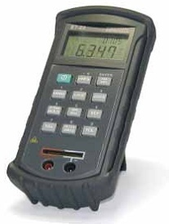
Рисунок 3.1 – Внешний вид прибора Е7-22
Общие характеристики измерителя RLC Е7-22 сведены в таблицу 3.1.
Таблица 3.1 - Общие характеристики прибора Е7-22
Наименование параметра | Значение
Цифровая шкала | Две (основная и дополнительная)
Частота тестового сигнала | 120 Гц, 1 кГц
Измеряемые параметры | Сопротивление активных цепей  Индуктивность послед./парал. (L_{s}/L_{p})  Емкость послед./парал. (С_{s}/С_{p})  Тангенс угла потерь (D)  Добротность (Q)  Сопротивление послед./ парал. (R_{S} /R_{P})
Скорость измерения | 2,5 измерений/с
Индикация измеряемых параметров | Основная шкала: R,L,C  Дополнительная шкала: D,Q
Выбор предела измерения | Автоматический, с возможностью удержания выбранного предела  Ручной
Интерфейс | RS-232 c оптической развязкой
Источник питания | Автономно: 9 В  От сети 220 В через адаптер
Условия эксплуатации | 0^{о}С – 50^{о}С, относительная влажность < 85 %

Данный прибор обеспечивает точность измерений приведеные в табл.3.2
Следует отметить, что измеряемые параметры характеризуют свойства цепи только для выбранной схемы замещения и заданной частоты, а также при используемых уровнях сигналов. При условиях измерения, отличающихся от оговоренных, значения этих параметров могут быть иными.

Таблица 3.2 – Точность измерений, обеспечиваемая прибором Е7-22
Активное сопротивление | Пределы измерений | 20 Ом / 200 Ом / 2000 Ом / 20 кОм / 200 кОм / 2000 кОм / 10 МОм
Активное сопротивление | Разрешение | 1 мОм / 10 мОм / 100 мОм / 1 Ом / 10 Ом /  100 Ом /1 кОм
Активное сопротивление | Погрешность измерения | ± (0,5-0,8 % + 3ед. мл. разряда)  в диапазоне 200Ом…2000кОм  ± ( 1,2-2 % + 8 ед. мл. разряда)  в диапазоне 20 кОм…10 МОм
Емкость | Пределы измерений | 2000 пФ / 20 нФ / 200 нФ / 2000нФ / 20 мкФ / 200 мкФ / 2000 мкФ
Емкость | Разрешение | 0,1 пФ / 1 пФ / 10 пФ / 100 пФ / 1 нФ / 10 нФ / 100 нФ /1 мкФ
Емкость | Погрешность измерения | ± (0,7% + 3 ед. мл. разряда)  в диапазоне 20 нФ… 200 мкФ  ± (1-5 % + 5 ед. мл. разряда)  в диапазоне 20 мкФ…2000 мкФ
Индуктивность | Пределы измерений | 2000 мкГн / 20 мГн / 200 мГн / 2000 мГн / 20 Гн / 200 Гн/ 2000 Гн
Индуктивность | Разрешение | 0,1 мкГн / 1 мкГн / 10 мкГн /100 мкГн / 1 мГн / 10 мГн / 100 мГн
Индуктивность | Погрешность измерения | ± (0,7 % + 5 ед. мл. разряда)  в диапазоне 200 мГн … 200 Гн  ± (1-2 % + 5 ед. мл. разряда)  в диапазоне 20 мГн…2000 Гн
Добротность(Q),  Потери (D) | Пределы измерений | 0,9999 / 9,999 / 99,99 / 999,9
Добротность(Q),  Потери (D) | Разрешение | 0,0001 / 0,001 / 0,01 / 0,1
Добротность(Q),  Потери (D) | Погрешность измерения | Соответствует погрешности измерения емкости, индуктивности
Рассмотрим назначение и общие характеристики портативного измерителя RLC Е7-18. Внешний вид прибора представлен на рисунке 3.2.

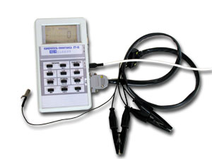
Рисунок 3.2 – Внешний вид прибора Е7-18
Общие характеристики данного измерителя RLC сведены в таблицу 3.3.
Таблица 3.3 - Общие характеристики прибора Е7-18
Параметр | Значение
Период повторения измерений | 0,5 с
Уровни измерительных сигналов | 0,1 В, 1 В
Рабочие частоты | 100 Гц, 1 кГц
Масса | 0,5 кг
Габариты | 180 x 100 x 50 мм
Источник питания | Автономно: 9 В  От сети 220 В через адаптер

Данный прибор позволяет измерять параметры пассивных элементов в диапазоне указанные в табл. 3.4.
Таблица 3.4 – Диапазон измерений, обеспечиваемый прибором Е7-18
Параметр | Значение
Емкость | 0,1 пФ – 20 мФ
Индуктивность | 0,1 мкГн – 16 кГн
Сопротивление | 0,01 Ом – 20 МОм
Проводимость | 1 нСм – 100 мкСм
Добротность | 0,001 – 0,5
Базовая погрешность | 0,25%

Для измерения параметров элементов представленные аналоги используют метод амперметра и вольтметра на переменном сигнале. Описание данного метода приведено в разделе 4.
Выберем данный метод измерения и реализуем его на типовом контроллере SDK1.1, имеющий в распоряжении выходы ЦАП и АЦП. В результате анализа аналогов составим требования к выходным сигналам, которые необходимо реализовать на типовом контроллере SDK1.1:
- частота тестового сигнала в диапазоне 100-1000 Гц;
- амплитуда тестового сигнала 0,2-1 В.
Подключение исследуемых элементов следует осуществлять зажимными соединениями.

4 Выбор и обоснование метода измерений параметров сопротивления, емкости, индуктивности
Многие приборы с цифровым отсчетом для измерения параметров резистивных, индуктивных и емкостных элементов были получены на основе модернизации методов измерения, использованных в приборах с ручным уравновешиванием, имеющих на выходе стрелочные указатели.
Выделяют две группы методов измерения RLC, как в аналоговых, так и цифровых измерительных приборах:
- методы на основе уравновешивания;
- методы прямого преобразования.
К методам на основе уравновешивания относятся мостовые и компенсационные схемы на основе: RC-мостов, трансформаторных мостов, а также компенсационно-мостовых схем с операционными усилителями. Реализация цифровых измерителей RLC на основе мостовых методов сопровождается заметным усложнением их схемотехники и автоматизации процессов уравновешивания.
Ко второй группе относятся методы на основе делителей напряжения, амперметра и вольтметра, резонанса, а так же метод на основе нерезонансных преобразователей параметра в частоту или интервал времени [6].
Приборы, в основу которых положен метод амперметра и вольтметра, проще с точки зрения схемотехнической реализации и автоматизированного получения результата измерения. Иногда такие приборы называют измерителями импеданса (комплексного сопротивления) или измерителями иммитанса (комплексной проводимости). Принцип измерения таких измерителей импеданса (иммитанса) основан на анализе прохождения тестового сигнала с заданной частотой через измеряемую цепь, обладающую комплексным сопротивлением.
Напряжение рабочей частоты с внутреннего генератора подается на измеряемый объект. На выделенном участке цепи измеряется напряжение, ток и фазовый сдвиг между ними. Измеренные величины используются для расчета параметров цепей.
Данный метод получил широкое распространение во многих современных измерителях RLC, таких как Е7-18, Е7-20, Е7-21, Е7-22 МТ-4080, LCR 816, LCR 817, LCR 819 и многих других, и используется во многих радиолюбительских схемах цифровых измерителей RLC на микроконтроллерах.

4.1 Описание метода амперметра и вольтметра на переменном сигнале
Метод амперметра и вольтметра на переменном сигнале используется во многих портативных и стационарных измерителях RLC. Данный метод обеспечивает точность измерений параметров элементов 0,5-1%, и в некоторых приборах еще точнее. Скорость измерений составляет порядка 1-5 измерений в секунду, что позволяет проводить исследования в режимах одиночного измерения или измерения с усреднением за несколько циклов [7].
Главным недостатком метода амперметра и вольтметра на переменном сигнале является то, что измеряются не реальные параметры элементов, а их значения при воздействии гармонических воздействий определенной частоты и амплитуды. Это особенно актуально при измерении параметров нелинейных компонентов реактивные значения, которых зависят от уровня сигнала[4]. Эту проблему решают введением сетки амплитуд и частот измерительного сигнала. Например, в стационарных, лабораторных, прецизионных измерителях LCR 816, LCR 817, LCR 827, LCR 819 и LCR 829, имеется регулировка частоты тестового сигнала от 110 Гц до 100 КГц и амплитуды от 5 мВ до 1,25 В с шагом 5 мВ.
Принцип действия измерителей RLC на основе метода амперметра и вольтметра, основан на анализе прохождения тестового сигнала с заданной частотой через цепь, обладающую комплексным сопротивлением и последующим анализом отклика тока и напряжения на исследуемом элементе.
Рассмотрим принцип действия таких приборов на основе измерителя RLC Е7-22, структурная схема которого представлена на рисунке 4.1.
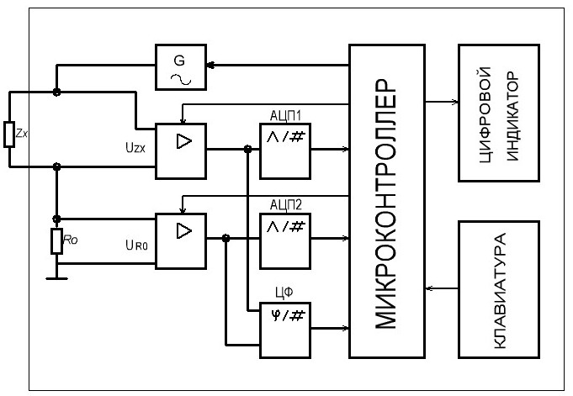
Рисунок 4.1 – Структурная схема измерителя RLC Е7-22

Измеряемое сопротивление Z_{X}, подключается к внешним зажимам измерителя, так что вместе с генератором тестового сигнала G_{S} и известным активным сопротивлением R_{О} образуется последовательная цепь. Напряжения U_{Zx} и U_{Ro} усиливаются усилителями А1 и А2 с изменяемыми коэффициентами усиления для обеспечения нескольких пределов измерителя. Выходные напряжения усилителей преобразуются в код аналого-цифровыми преобразователями (АЦП1 и АЦП2). Одновременно цифровым фазометром (ЦФ) измеряется фазовый сдвиг. Полученные значения напряжения, тока и фазового сдвига используются микроконтроллером для расчета параметров измеряемых элементов по формулам, приведенные в подразделе 4.2. Результаты вычислений выводятся на цифровой индикатор. Управление работой измерителя осуществляется через клавиатуру прибора.

4.2 Основные соотношения для цепей переменного тока
Полное сопротивление элемента цепи Zx состоит из двух компонентов. Один это активное сопротивление Rs, второй реактивное сопротивление Xs, угол ϕ – фазовый угол отставания тока от напряжения. Графическое представление полного сопротивления представлено на рисунке 4.2.
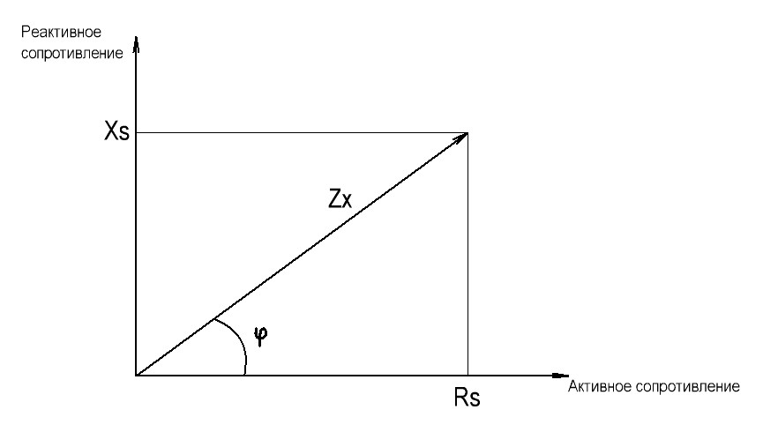
Рисунок 4.2 – Графическое представление полного сопротивления
В практике измерения комплексных сопротивлений также существуют понятия параллельной или последовательной схемы замещения. Она представляет собой схему, на которой отражены все возможные сопротивления (как активные, так и реактивные), оказывающие влияние на полное сопротивление цепи или компонента. Выбор схемы замещения зависит от частоты сигнала в цепи и учитывает, какое реактивное сопротивление при этой частоте оказывает большее влияние. При больших значениях индуктивности (Гн) и емкости (мФ) следует выбрать параллельную схему замещения. При малых значениях индуктивности (мкГн) и емкости (пФ) следует выбирать последовательную схему замещения [8].
Для последовательной схемы замещения отношение U_{Zx} / I_{Zx} определяет полное комплексное сопротивление (импеданс) цепи, представленное последовательным соединением активного сопротивления R_{S} и реактивного сопротивления ± j X_{S} (рис. 4.3):
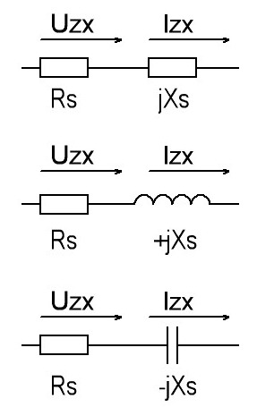
Рисунок 4.3 - К определению комплексного сопротивления (импеданса)
Z_{X} = U_{Zx} / I_{Zx} = R_{S} ± jX_{S}, (4.1)
где R_{S} - активное сопротивление;
X_{S} - реактивное сопротивление.
При индуктивном характере цепи реактивное сопротивление равно +jX_{S}, а при емкостном – jX_{S}. Модуль комплексного сопротивления Z_{Х} и его составляющие определяются следующими соотношениями:
R_{S} = Z_{Х} Cosϕ, (4.2)
X_{S} = Z_{Х} Sinϕ, (4.3)
где ϕ – фазовый угол отставания тока от напряжения. Фазовый угол отставания тока от напряжения соответствует индуктивному характеру сопротивления цепи, а опережение тока – емкостному. При последовательном соединении активного и индуктивного сопротивлений
(рис. 4.3) или активного и емкостного сопротивлений (рис. 4.3) имеем:
L_{S} = X_{S} / ω = X_{S} /2πf , (4.4)
С_{S} = 1 / 2πf X_{S} , (4.5)
Q = X_{S} / R_{S} =1/(2πfС_{S}R_{S}), (4.6)
tgδ =R_{S} / X_{S} =2πf С_{S} R_{S}, (4.7)
где L – индуктивность, Гн;
C – емкость, Ф;
f – частота сигнала, Гц;
Q – добротность;
tgδ - тангенс угла потерь.
Параметры Q и tgδ позволяют косвенно судить об активных потерях в цепи.
Формулы 4.1-4.7 лежат в основе алгоритма вычисления параметров элементов в прикладной программе пользователя, описание которой приведено в разделе 9.

5 Описание структурной схемы измерителя RLC
Выбор структурной схемы измерителя параметров RLC производится после, выбора и анализа метода измерения, анализа структурных схем аналогов и с учетом средств имеющихся в наличии.
Реализация измерителя RLC проводится на базе отдельных модулей находящихся в наличии в лаборатории микроэлектроники. Технические средства лаборатории позволяют воспользоваться типовым контроллером SDK1.1 с быстродействием до 16 MIPS и персональным компьютером со стандартными средствами параллельного и последовательного ввода/вывода, под управлением операционной системы серии Windows.
В состав измерителя параметров RLC, входит модуль адаптера, учебный стенд SDK 1.1 и персональный компьютер. Объектом исследования является дискретный радиоэлемент (сопротивление, конденсатор, катушка индуктивности), параметры которого необходимо измерить.
Структурная схема измерителя RLC представлена на рисунке 5.1 и более подробно на плакате ФВС ДП.411218.001 Э1.


Рисунок 5.1 – Структурная схема измерителя RLC

Модуль адаптера предназначен для коммутации исследуемых элементов в схему и защите ЦАП и АЦП стенда от перегрузки и короткого замыкания. Конструкция и описание данного модуля приведено в разделе 6.
Учебный стенд SDK1.1 предназначен для вывода тестовых сигналов, приеме откликов сигнала, запись их в память стенда, а так же для взаимодействия с персональным компьютером. Стенд SDK1.1 в своем составе содержит 8 каналов 12 разрядных преобразователей непрерывных сигналов АЦП (аналого-цифровой преобразователь) и 2 канала ЦАП (цифро-аналоговый преобразователь). Результаты измерений сохраняются в памяти ОЗУ стенда. Последовательный интерфейс RS232 обеспечивает ввод-вывод с персонального компьютера, передачу данных из ОЗУ в порт, и обратно [9].
Управление работой стенда SDK1.1 осуществляется с помощью программы драйвера написанной на языке программирования ассемблер, листинг драйвера приведен в приложении А.
Персональный компьютер имеет СОМ-порт передачи данных для связи со стендом, программное обеспечение и интерфейс управления. Программное обеспечение устанавливает параметры ввода-вывода данных сигнала через СОМ-порт, взаимодействует с программным обеспечением стенда SDK1.1, производит вычисление и отображение результата на основе полученных данных.

6 Выбор и обоснование конструкции адаптера в составе измерителя RLC

6.1 Анализ условий эксплуатации
Условия эксплуатации измерителя RLC определяются в соответствии с требованиями к эксплуатации стенда SDK1.1.
Климатические условия эксплуатации стенда SDK1.1:
- относительная влажность не более 80 %;
- температура окружающего воздуха от 10 до 35 ⁰С;
- атмосферное давление 100 кПа ± 4 кПа.

6.2 Описание и принцип работы адаптера
Общий вид компьютерного измерителя RLC приведен на демонстрационном плакате ФВС ДП.411218.001Д4. Компьютерный измеритель RLC представляет собой персональный ЭВМ, стенд SDK1.1 и адаптер для подключения к исследуемому элементу, все находится на одном рабочем месте. Стенд и персональный компьютер соединяются кабелем, по которому происходит обмен данными, стенд и адаптер соединяются кабелем для передачи сигнала, согласно схеме электрической соединения ФВС ДП.411218.001Э5.
Модуль адаптера предназначен для подключения исследуемых элементов в схему, приему тестового сигнала с ЦАП стенда SDK1.1, подачи данного сигнала на исследуемый элемент, снятие напряжения и тока с элемента. Перед подачей отклика тока его нужно преобразовать в напряжение, так как АЦП стенда работает только с напряжением. Адаптер предназначен для защиты входа и выхода учебного стенда SDK1.1 от перенапряжения и короткого замыкания.
Адаптер должен производить удобную и быструю коммутацию к ЦАП, АЦП стенда и к исследуемому элементу, не должен вносить искажения в тестовый сигнал и его отклики, должен производить стабильное усиление откликов напряжения и тока и пропорциональное преобразование тока в напряжение. Функциональная схема проектируемого адаптера представлена на рисунке 6.1.

Uтест
U₂
U₁

У1

У2

ЦАП

АЦП1

АЦП2
Zx
Ro

Рисунок 6.1 – Функциональная схема адаптера
После выбора функционлаьной схемы было проведено моделирование электрической схемы модуля адаптера в программе Micro-Cap 7.0 (рис. 6.2).
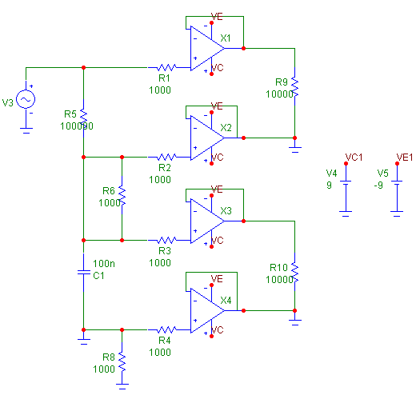
Рисунок 6.2 – Моделирование электрической схемы адаптера
В ходе моделирования было выбрано напряжение питания микросхем – 9 В, батарея питания типа «Крона». Выявлены диапазоны измерения параметров элементов, при реализации переключения диапазона напряжения. При использовании резистора R5 номиналом 100 Ом и 110000 Ом и частоты тестового сигнала 200 Гц диапазон измерения параметров составляет: для резисторов 5 Ом-1 Мом, конденсаторов – 1 нФ-500 мкФ, катушек индуктивности – 5мГн-1 Гн.
Дальнейшее увеличение диапазона измерения возможно введением нескольких уровней частоты тестового сигнала, или включением на выход усилительных каскадов со стабильным и известным коэффициентом усиления.

График зависимости уровней входных и выходных сигналов от времени представлен на рисунке 6.3.
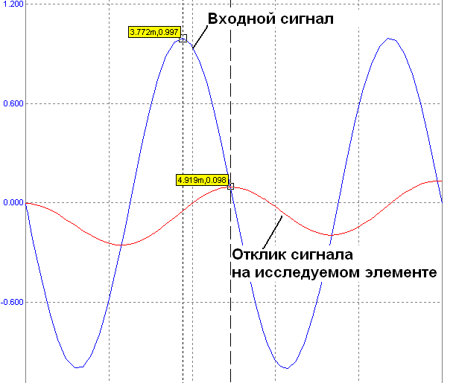
Рисунок 6.3 – График зависимости уровней сигналов от времени
Результаты моделирования использовались для настройки и проверки правильной работы натурного макета модуля адаптера.

6.3 Принципиальная схема адаптера
На чертеже ФВС ДП.411218.001Э3 приведена электрическая принципиальная схема адаптера. Элементы цепи выбираются согласно типовой схеме включения операционных усилителей DA1, DA2 [10]. Схема состоит из резистивного делителя, который образуют резисторы с известным сопротивлением и исследуемый элемент, и операционных усилителей DA1, DA2 включенных, как не инвертирующий усилитель с единичным коэффициентом усиления, играющие роль повторителей напряжения.
Частотные характеристики микросхемы при единичном коэффициенте усиления позволяют формировать напряжение на выходе с частотой до 1МГц, что вполне достаточно для работы с тестовым сигналом 200 Гц.
Конденсаторы С1-С4 выступают в роли индивидуальных сглаживающих конденсаторов и предназначены для защиты цепи питания от помех. Резисторы R1 и R2 предназначены для защиты выхода ЦАП стенда от короткого замыкания и используются в выборе диапазона измерения. Питание адаптера включается с помощью переключателя SB2 и осуществляется за счет внутреннего двухполярного источника питания.
Переключателем SB1 выбирается диапазон измерения параметров элементов. При первом положении переключателя в плечо резистивного делителя включается резистор с малым сопротивлением, данный режим используется для измерений параметров катушек индуктивностей, сопротивлений до 5 кОм и конденсаторов большой емкости. При втором положении переключателя в плечо резистивного делителя включается резистор с большим сопротивлением, предназначено для измерений параметров сопротивлений более 5 кОм и конденсаторов с малой емкостью. Подключение к исследуемому элементу осуществляется с помощью зажимов, подключаемых к разъему XP1. Подключение к ЦАП и АЦП стенда осуществляется через разъем XP2.

6.4 Описание конструкции адаптера
Сборочный чертеж адаптера представлен на чертеже ФВС ДП.411218.001СБ. В адаптер входит два источника питания адаптера, печатная плата адаптера, переключатели диапазона и включения питания. Печатная плата адаптера представлена на чертеже ФВС ДП.411218.001. Компоновка элементов на плате осуществляется согласно сборочному чертежу, представленному на чертеже ФВС ДП.411218.001СБ.

6.5 Расчет массы адаптера и платы адаптера
Расчет массы включает в себя нахождение массы печатной платы адаптера с установленными на ней радиоэлементами и массы всего адаптера.
Определим массу печатной платы:
G_{пп} = V_{п}*ρ_{п} , (6.1)
где V_{п} - объем печатной платы, см³;
ρ_{п} – плотность материала, из которого изготовлена печатная плата, для одностороннего фольгированного стеклотекстолита толщиной 2мм ρ_{п}=2050 кг/м³ .
Определим объем печатной платы:
V_{п} = L_{x}*L_{y}*L_{z} , (6.2)
где L_{x}, L_{y}, L_{z} – габаритные размеры платы, см.
V_{п} = 5*5*0,2 = 5 см³.
Из формулы (9.1) находим массу печатной платы:
G_{пп} = 5*2,05 = 10,25 г .
Параметры элементов известны и сведены в таблицу 6.1.

Таблица 6.1 - Параметры элементов
Элементы | Количество | Масса, (г) | Суммарная масса, (г)
Микросхема TL082CN | 2 | 3 | 6
Резистор МЛТ-0,125 | 8 | 0,5 | 4
Конденсатор К53-19 | 4 | 0,5 | 2
Тумблер MTS 103 | 1 | 3 | 3
Тумблер MTS 203-A2 | 1 | 5 | 5
Разъем «Крона» | 2 | 1 | 2
Колодка СП8101 | 1 | 2,5 | 2,5
Сумма | 24,5

Масса корпуса 20-37 для РЭА составляет 55 грамм.
Данные о расчете массы конструкции сведены в таблице 6.2.
Таблица 6.2 – Данные расчета массы адаптера
Название элемента | Кол-во | Масса, (г) | Суммарная масса, (г)
Корпус 20-37 | 1 | 55 | 55
Плата печатная | 1 | 10,25 | 10,25
Радиоэлементы |  | 24,5 | 24,5
Источник питания  «Крона» | 2 | 30 | 60
Уплотнитель поролон | 2 | 1 | 2
Крепежные изделия | 4 | 0,35 | 1,4
Общая сумма | 153,15

Масса платы адаптера с радиоэлементами составляет:
Gпа= Gпп+ G_{ЭРЭ}=10,25+24,5=34,75 г, (6.3)
где G_{ЭРЭ} – масса электрорадиоэлементов, находящихся на плате, г;
Gпп – масса печатной платы, г.

6.6 Расчет надежности адаптера
Расчет надежности проведем по методике, изложенной в [11].
Исходные данные для расчета сведены в таблицу 6.3.
Среднее время наработки на отказ определяется по формуле
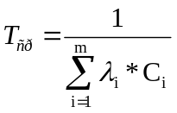, (6.3)
где λ_{i} – интенсивность отказов, 1/ч;
С_{i} – количество элементов i – го типа, входящих в устройство, шт;
m – количество типов элементов.
Интенсивность отказов λ_{i} существенно зависит от режима использования элемента конструкции в конкретных функциональных блоках, условий окружающей среды и в общем случае равна
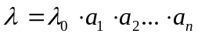, (6.4)
где λ₀ – значение интенсивности отказов, полученное в нормальных условиях;
a₁, а₂… а_{n} – поправочные коэффициенты, учитывающие зависимость интенсивности отказов от значения электрической нагрузки, условий окружающей среды и других факторов.
На этапах проектирования, влияние внешних воздействий на интенсивность отказов вычислительной аппаратуры можно учитывать с помощью интегрального поправочного коэффициента.
Таблица 6.3 – Интенсивности отказов элементов адаптера
Тип элемента | Количество n, шт. | Интенсивность  отказов λ₀⋅10⁻⁷, 1/ч | λ₀⋅n⋅10⁻⁷, 1/ч
Резистор | 8 | 0,1 | 0,8
Конденсатор | 4 | 0,3 | 1,2
ИМС | 2 | 0,2 | 0,4
Окончание табл. 6.1 – Интенсивность отказов элементов адаптера
Тип элемента | Количество n, шт. | Интенсивность  отказов λ₀⋅10⁻⁷, 1/ч | λ₀⋅n⋅10⁻⁷, 1/ч
Печатная плата | 1 | 3,0 | 3,0
Контакт разъема | 14 | 2 | 28
Паяное соединение | 66 | 0,05 | 3,3
Переключатель | 2 | 1,75 | 3,5
Итого: |  |  | 40,2
Величина поправочного коэффициента для аппаратуры лабораторного назначения принимается равной единице.
С учетом этого выражение (6.3) преобразуется
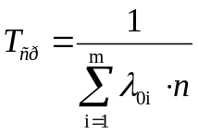, (6.5)
где λ₀ – интенсивность отказов при нормальных внешних условиях, 1/ч;
n – число элементов типа m, шт.
Тогда, по формуле (6.5):
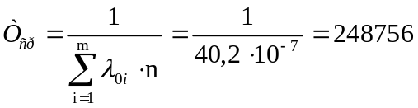 ч.
Рассчитанное время наработки на отказ значительно превышает требуемое время непрерывной работы адаптера, следовательно, принимать дополнительных мер по повышению надежности не требуется.

7 Описание аппаратной части

7.1 Учебный стенд SDK 1.1
Учебный лабораторный комплекс SDK 1.1 предназначен для освоения студентами архитектуры и методов проектирования:
- систем на базе микропроцессоров и однокристальных микроЭВМ;
- встраиваемых контроллеров и систем сбора данных;
- периферийных блоков вычислительных систем;
Лабораторный комплекс SDK 1.1 включает в себя:
- учебный стенд SDK 1.1;
- внешний адаптер электропитания;
- коммуникационный кабель.
Внешний вид учебного стенда SDK 1.1 представлен на рисунке 7.1

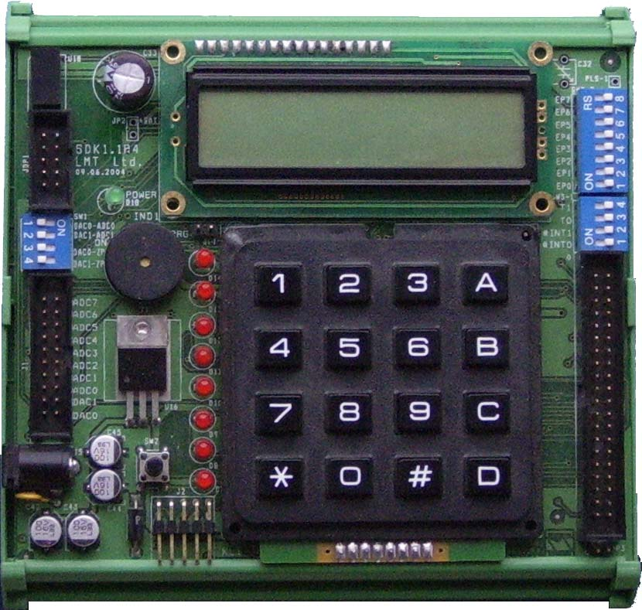
Рисунок 7.1 – Внешний вид учебного стенда SDK 1.1.
Учебный стенд SDK1.1 в составе проектируемого измерителя RLC предназначен для вывода тестовых сигналов, приеме откликов сигнала, запись их в память стенда, а так же для взаимодействия с персональным компьютером.
Вывод тестовых сигналов реализуется возможностями ЦАП стенда, позволяющий формировать синусоидальные сигналы с частотой 200 Гц и амплитудой 1 В. Прием откликов сигнала осуществляется двумя каналами АЦП, быстродействие которых достаточно для приема откликов сигналов. Промежуточные данные заносятся во внешнюю память стенда. Прием управляющих сигналов и передача данных между стендом и персональным ЭВМ осуществляется через оптически развязанный приемопередатчик с интерфейсом RS232 (СОМ-порт). Описание технических средств стенда, использующихся в разрабатываемом измерителе RLC, приведено в следующих подразделах.

7.2 Микроконтроллер ADuC842
Основой учебного стенда SDK 1.1 является микроконтроллер ADuC842. ADuC842 является функционально законченным контроллером и включает в себя: высококачественный и многоканальный АЦП с самокалибровкой, два ЦАП, быстрый восьми разрядный программируемый микроконтроллер на одном кристалле с одноцикловым выполнением команд (с системой команд МК8051). Тактовая частота ядра составляет 16 МГц. Ядром контроллера является микроконтроллер 8051, обеспечивающий высокую пиковую производительность. На кристалле располагается 62кБ не разрушаемой Flash памяти программ, а так же 4кБ не разрушаемой Flash памяти данных, 256 байт памяти с произвольным доступом и 2кБ расширенной памяти с произвольным доступом [13].
В состав микроконтроллера включены дополнительные аналоговые устройства: два 12-ти разрядных ЦАП, восемь каналов 12-ти разрядных АЦП, монитор источника питания и источник опорного напряжения (ИОН).
В стенде SDK1.1 ввод-вывод данных осуществляется с помощью портов микроконтроллера и микросхемы ПЛИС, которая имеет 8 регистров, отображаемых во внешнее адресное пространство процессора.
Дополнительными цифровыми устройствами является три таймера счетчика, и три порта последовательного обмена – SPI, I2C, UART.
Заводское постоянное запоминающее устройство (ПЗУ) позволяет выполнять загрузку программного обеспечения и его отладку через последовательный порт UART (разъем RS-232).
Структура внутренней памяти микроконтроллера ADuC842 представлена на рисунке 7.2.

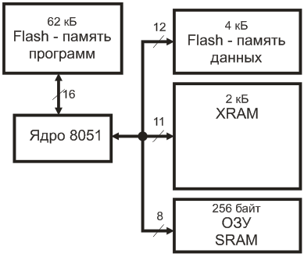
Рисунок 7.2 – Структура памяти ADuC842

В стенде SDK1.1 с микроконтроллером ADuC842 объем FLASH-памяти для записи программ составляет 62 Кб. Возможность исполнения команд из внешних по отношению к микроконтроллеру запоминающих устройств у ADuC842 отсутствует. В то же время, у этих микроконтроллеров возможно перепрограммирование части внутреннего блока FLASH-памяти во время исполнения команд из другой его части. В ADuC842 весь блок FLASH-памяти программ (диапазон адресов 0000h - F7FFh) доступен для стирания/перезаписи в инструментальном режиме работы микроконтроллера, однако в штатном режиме для стирания/перезаписи доступны только ячейки по адресам 0000h - DFFFh (56 Кб). Для этого вся память в указанном диапазоне разбита на сектора по 64 байта каждый, которые можно стирать независимо друг от друга. При этом команды на стирание/программирование могут располагаться где угодно, т.к. на время выполнения операции с FLASH памятью, работа ядра микроконтроллера приостанавливается.
На рисунке 7.3 представлена структура ОЗУ стенда SDK1.1.

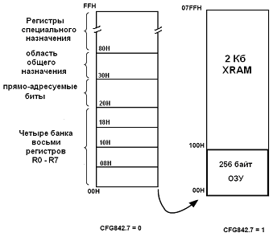
Рисунок 7.3 – Распределение адресного пространства ОЗУ и XRAM

Стандартная для микропроцессоров архитектуры 8051 структура ОЗУ представлена четырьмя банками по 8 регистров общего назначения (диапазоны адресов 00h-07h, 08h-0Fh, 10h-17h, 18h-1Fh), битовым сегментом (20h-2Fh), свободным участком 30h-7Fh, областью размещения SFR (регистров специального назначения), доступной при прямой адресации, и свободной областью, доступной при косвенной адресации.
Максимальный объём внешней памяти, с которой может работать контроллер ADuC842, составляет 16 МБ. К внешней памяти ADuC842 относятся:
- 128 кБ SRAM памяти;
- 2 кБ памяти EEPROM подключенной через интерфейс I2C;
- 256 байт внутренней памяти микросхемы часов;
- восемь регистров ПЛИС.
Структура внешней памяти стенда SDK 1.1 представлена на рисунке 7.4.
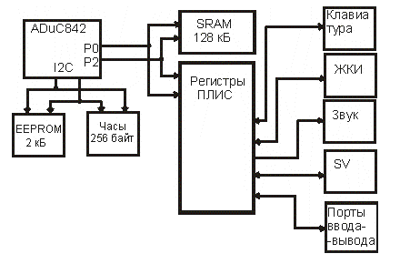
Рисунок 7.4 – Структура внешней памяти SDK1.1
Доступ к внешней SRAM памяти и регистрам ПЛИС обеспечивается по средствам трёх регистров DPP, DPH и DPL (DPTR). При объёме внешней памяти 128 кБ, функциональными являются 17 бит адреса, однако используется полный 24 битный адрес. Для реализации 24 битного обращения к памяти используются два порта и два регистра. Схема доступа к внешней памяти представлена на рисунке 7.5.
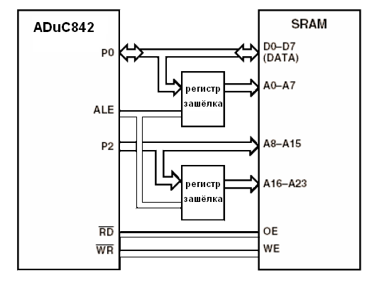
Рисунок 7.5 - Схема доступа к внешней памяти
Для 24 битного обращения к внешней памяти используют два регистра защелки. Для их управления используется вспомогательный сигнал ALE. P0 и P2 используются в качестве шины адреса/данных при доступе в внешней памяти. При положительном уровне на линии ALE регистры запоминают поданные на них данные, при подаче «0» регистры обнуляются. С P0 на первый регистр поступает младшая часть адреса (A0-A7), а с P2 на второй регистр - старшая часть адреса (A16-A19). Затем на P2 подаётся средняя часть адреса (A8 – A15), при этом с регистров подаётся старшая и младшая часть адреса, тем самым формируется полный 24-х битный адреса.

7.3 Аналоговые средства микроконтроллера ADuC842
В таблице 7.1 приведена спецификация на основные параметры микроконтроллера ADuC842.
Таблица 7.1 – Основные параметры микроконтроллера ADuC842
Параметр | Значение |  |  | Единицы |  | Условие измерения
Спецификация каналов АЦП: |  |  |  |  |  | Частота выборки=200кГц
1 Разрешение | 12 |  |  | Разряды
2 Погрешность передачи кода | 1 |  |  | LSB
3 Отношение сигнал/шум | 70 |  |  | дБ
4 Диапазон вх. напряжений | 0-2,5 |  |  | Вольт
5 Входной ток | ±1 |  |  | мкА
6 Входная емкость | 32 |  |  | пФ
Спецификация каналов ЦАП: |  |  |  |  |  | Нагрузка 10кОм, 100пФ
1 Разрешение | 12 |  |  | Разряды
2 Относительная точность | ±3 | LSB
3 Диапазон вых. напряжений | 0-2,5 | Вольт
Спецификация ЦАП по переменному току:
1 Время установления выходного напряжения | 100 |  | мкс |  | Время установления сигнала с ошибкой не более 0,5 LSB
Источник опорного напряжения:
1 Выходное напряжение | 2,5 |  | Вольт
2 Точность | ±2,5 |  | %Вольт
Рабочие характеристики ЭРПЗУ (FLASH/EE)
1 Допустимое число циклов перезаписи | 100000 |  | Циклов минимум
2 Сохранность данных | 100 |  | Лет
Примечание: 1LSB= 0,65мВ (минимальный значащий бит).

7.3.1 Аналогово-цифровой преобразователь

Аналогово-цифровой преобразователь (АЦП) микроконтроллера ADuC842 имеет 12-разрядов с быстродействием 5 мкс. Преобразователь принимает сигнал на вход и сопоставляет уровню напряжения цифровой код.
Диапазон входных напряжений приведен в таблице 7.2. Управление осуществляется через три основных регистра специального назначения. Для запуска АЦП используется бит CONVST. АЦП также можно включить в режим прямого доступа к памяти, когда блок повторяет преобразования, он посылает их, во внешнюю память данных, минуя процессор. Общий объем памяти данных составляет 16Mb. АЦП имеет свои калибровочные коэффициенты, устанавливаемые заводом изготовителем, которые загружаются автоматически при включении стенда.
Так как разрешение АЦП 12 бит, а входное напряжение составляет до 2,5 В, тогда 1LSB=2,5/2¹²=2,5/4095=0,65 мВ, следовательно, минимальное значение входного напряжения сигнала составляет 1LSB=0,65 мВ. Идеализированная передаточная характеристика представлена на рисунке 7.6.

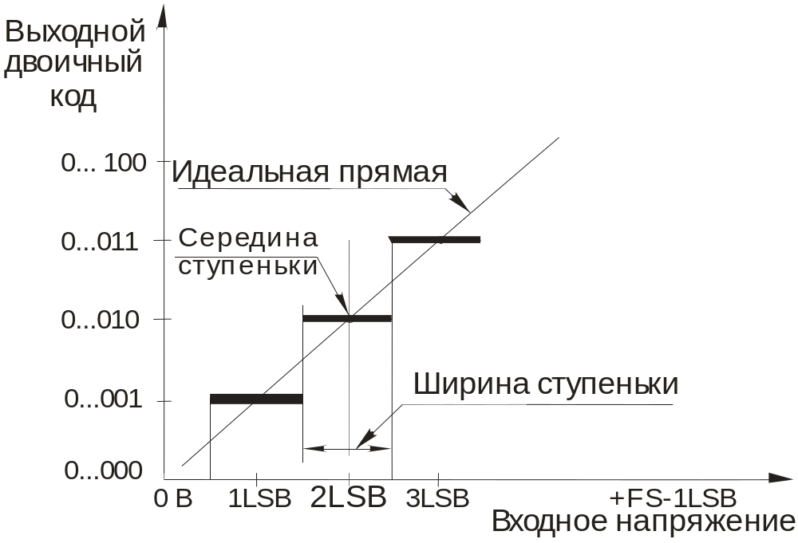
Рисунок 7.6 - Передаточная характеристика АЦП
АЦП настраивается тремя регистрами специального назначения: ADCCON1, ADCCON2, ADCCON3.
Формат настройки регистра ADCCON1 по битам:
- ADCCON1.7, 6 биты управления питанием АЦП;
- ADCCON1.5, 4 биты установления времени преобразования АЦП;
- ADCCON1.3, 2 биты задержки на переключение АЦП;
- ADCCON1.1 бит запуска АЦП от таймера;
- ADCCON1.0 бит разрешения внешнего запуска АЦП.
Формат настройки регистра ADCCON2 по битам:
- ADCI 1.7 – флаг прерывания АЦП;
- DMA 1.6 – разрешение режима прямого доступа к памяти;
- CCONV 1.5 – бит разрешения циклического преобразования;
- SCONV 1.4 – бит разрешения однократного запуска;
- CS 1.3-1.0 – биты выбора входного канала.
Формат настройки регистра ADCCON3 по битам:
- ADCCON3.7 – флаг занятости АЦП;
- ADCCON3.6-3.0 данные биты зарезервированы.
Регистр ADCCON1 имеет адрес SFR (Special functional register) – 0EFH, его значение по включению питания (по умолчанию) составляет 020H.
Как только АЦП сконфигурирован с помощью ADCCON1-3, он начинает преобразовывать входные аналоговые сигналы и давать 12 разрядные выходные коды в регистры ADCDATAH и ADCDATAL.
В четырех разрядах ADCDATAH хранится номер канала. Полная расшифровка формата слова результата представлена на рисунке 7.7.

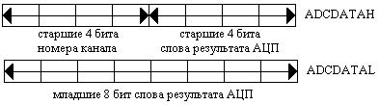
Рисунок 7.7 – Формат слова результата АЦП

7.3.2 Цифро-аналоговый преобразователь

Микроконтроллер ADuC842 содержит на своём кристалле два 12-битных ЦАПа. Управление обоими преобразователями осуществляется одним регистром специального назначения DACCON (см. приложение Б Описание регистров специального назначения). ЦАП может работать как в режиме 12-разрядном, так и 8-разрядном. В DACxL – записывается младшая часть значения, в DACxH – записывается старшая часть значения результата, где x – номер канала преобразования (0 или 1).
В драйвере используется 1 канал для вывода тестового сигнала. Для вывода синусоидального сигнала используется таблица синуса, которая содержит 64 значения уровня сигнала на период. Частота генерации тестового сигнала составляет 200 Герц, поэтому частота обновления уровня ЦАП составляет 200*64=12,8 кГц.
Микроконтроллер ADuC842 имеет три 16-разрядных таймера счетчика (таймер 0,1 и 2). Управляются таймеры с помощью регистров SFR TCON и TMOD. Таймеры могут работать, как таймеры счетчики для задержки на время выполнения той или иной операции устанавливаемой программно, а так же для работы с последовательным интерфейсом.
Последовательный интерфейс обеспечивает асинхронный дуплексный последовательный обмен с программируемым форматом передаваемого кадра. Регистр SFR SBUF является сдвоенным регистром данных порта UART. Под одним именем и адресом выступают регистры приемника и передатчика, что обеспечивает одновременный прием и передачу данных. Регистр SCON является регистром управления порта UART (биты индивидуально программируемы). Для начала работы порта, устанавливаем скорость работы порта, 9600 бот/сек, с помощью записи в регистр PLLCON (контрольный регистр) значение делителя частоты процессора [12].
Регистр SCON устанавливаем на режим порта «mode 1», асинхронный 8 – битовый режим работы, 1 – стоп, старт бит. Формат передачи порта составляет 10 бит. Прием и отправку данных идентифицируем по прерыванию RI, TI порта передачи, как только данные были получены, устанавливается бит RI и идет обработка данных, аналогично бит TI устанавливается для передачи формата слова. В регистр SBUF, записывается слово приема-передачи.

8 Программное обеспечение стенда SDK1.1

8.1 Программирование и отладка программ
Для программирования стенда может использоваться любой транслятор ассемблера или C для ядра 8051, например, пакет µVision (производитель Keil Software). Основные этапы программирования стенда [13]:
- подготовка программы в текстовом редакторе или среде программирования;
- транслирование исходного текста и получение загрузочного HEX-модуля программы;
- подготовка и загрузка HEX-модуля в стенд через интерфейс RS232 с помощью поставляемых инструментальных систем. Под подготовкой понимается добавление в конец модуля строчки со стартовым адресом программы (адрес по которому передается управление после загрузки в стенд);
- прием и обработка HEX-модуля резидентным загрузчиком HEX202, передача управления загруженной программе.

На рисунке 8.1 приведен принцип загрузки программы в SDK1.1.
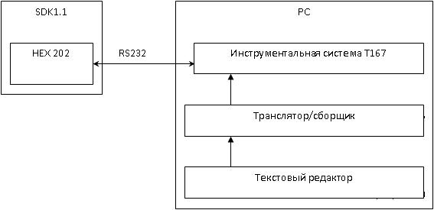
Рисунок 8.1 - Этапы программирования стенда SDK1.1

8.2 Программа драйвера стенда SDK1.1
Стенд SDK1.1 в составе проектируемого измерителя параметров RLC предназначен для выдачи тестового синусоидального сигнала определенной частоты, приема отклика сигнала, запись полученного массива значений в память стенда и передачи данных из памяти стенда в персональный компьютер через интерфейс RS232.
Для работы стенда SDK1.1 в составе проектируемого измерителя RLC, необходима программа драйвера. Драйвер предназначен для управления ЦАП, АЦП стенда и портом передачи данных RS232. Программа драйвера реализована на языке программирования ассемблер для процессоров серии 8051.
Формирование синусоидального сигнала осуществляется программно с использованием таблицы синуса. Данная таблица представляет собой запись 64 значений уровня выходного сигнала, при окончании таблицы происходит переход на ее начало для формирования следующего периода сигнала. Фрагмент таблицы синуса, используемой в драйвере стенда, на языке ассемблер представлен на рисунке 8.2.
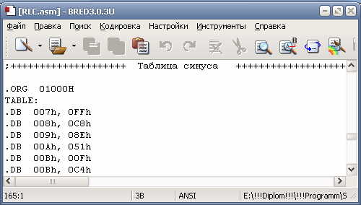
Рисунок 8.2 – Фрагмент таблицы синуса на языке ассемблер

После выдачи синусоидального сигнала на ЦАП стенда необходимо произвести прием отклика сигнала на входы АЦП. Так как необходимо снять отклики двух сигналов напряжения и тока, то выбор канала АЦП1 или АЦП2 производится поочередно, таким образом, количество отсчетов уровней сигналов будет равным 32 на период синусоиды.
Алгоритм работы драйвера стенда SDK1.1 для измерителя параметров RLC представлен на рисунке 8.3.
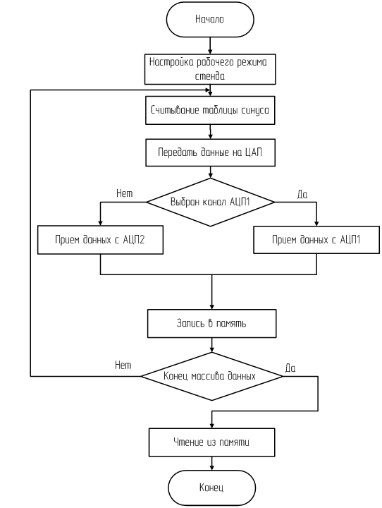
Рисунок 8.3 – Алгоритм работы драйвера стенда SDK1.1
Количество периодов тестовых сигналов выбрано 16, на первых нескольких периодах происходят переходные процессы в цепи и установление сигнала, данного количества периодов достаточно для обработки данных. Полученный массив данных 1024 байта записывается во внешнюю память стенда. При заполнении массива данных выдача тестового сигнала прекращается, и данные из памяти передаются в персональный компьютер через интерфейс RS232.
Листинг программы драйвера на языке ассемблер приведен в приложении А.

8.3 Транслирование программы драйвера
Для записи программы драйвера в память стенда ее необходимо транслировать в HEX-формат. Транслирование необходимо для того, чтобы преобразовать код команды, написанный на языке программирования ассемблер, в машинный код, который будет записан в постоянную память программ стенда и по которому, будет происходить выполнение программ.
Инструментальным средством микроконтроллера ADuC842 является макроассемблер А51 [14]. Макроассемблер А51 специально разработан для семейства данных микроконтроллеров. Ассемблер поддерживает все разновидности соответствующего семейства микроконтроллеров. Для транслирования программы драйвера «RLC.asm» (см. приложение А «Листинг программы драйвера») используется транслятор TASM.exe выходным файлом является HEX модуль программы драйвера «RLC.hex» [15].
Описание регистров специального назначения для создания выходного кода программы приводится в приложении Б «Описание регистров специального назначения».

8.4 Инструментальная система загрузки программ T167B
Для передачи транслированной программы драйвера в память программ стенда SDK1.1 используется инструментальная система загрузки T167B. Инструментальная система T167B призвана решать задачу преобразования HEX и BIN файлов, передачу загрузочных модулей различных форматов в целевую систему с протоколами разного уровня сложности, а так же получение информации из целевой системы. Обеспечивает операции с последовательным каналом (прием и передачу файлов, эмуляцию терминала и настройку скорости).
Система T167B представляет собой набор средств, для работы с различными системами и не только с SDK1.1. Основные команды системы T167B перечислены в таблице 8.1.

Таблица 8.1 - Перечень основных команд системы T167
Команда | Действие
OPENCHANNEL | Открытие COM порта
CLOSECHANNEL | Закрытие COM порта
LOADHEX+ | HEX- загрузка
ADDHEXSTART | Добавление стартового адреса в конец HEX – файла
BYE | Выход из T167B

Команда «OPENCHANNEL» имеет формат «OPENCHANNEL (com,baud)», параметр «com» определяется исходя из выбора порта COM1 или COM2 соответственно, параметр «baud» это делитель частоты он выбирается из таблицы 8.2, в соответствии с той с которой работает внешнее устройство.
Таблица 8.2 – Делители частоты работы COM-порта
Делитель частоты | Скорость обмена порта
24 | 4800 бит/сек
12 | 9600 бит/сек
6 | 19200 бит/сек
3 | 38400 бит/сек
2 | 57600 бит/сек
1 | 115200 бит/сек
Команда «CLOSECHANNEL» - закрывает ранее открытый COM порт.
Команда, формат «LOADHEX filename.hex» - загружает HEX файл в целевую систему SDK1.1 по протоколу загрузчика HEX202.
Команда, формат «ADDHEXSTART (addr,seg->) filename.hex». Добавляет в конец файла RLC.hex строчки, которая нужна для передачи управления загрузчиком HEX202 по адресу «addr» после загрузки в целевую систему SDK1.1. Поле «seg» необходимо указывать на указание начала программы загрузчиком HEX202.
Команда «BYE», завершает работу инструментальной системы T167B.
Формат записи программы драйвера в стенд SDK1.1 при помощи инструментальной системы T167B записывается в загрузочный «bat» файл драйвера «RLC.bat» и приводится на рисунке 8.4.

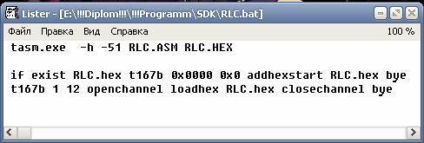
Рисунок 8.4 – Пакетный файл для загрузки драйвера в память стенда

8.5 Резидентный загрузчик "HEX 202"
Загрузчик "HEX 202" обеспечивает начальную инициализацию системы, загрузку программы в HEX-формате в память SDK1.1 и передачу им управления [16].
Начальная инициализация: при включении питания или передаче управления на ячейку с адресом 0x0000 происходит повторная инициализация всех регистров специального назначения их значениями по умолчанию. Эта же процедура повторяется непосредственно перед передачей управления загруженной программе. В случае успешной инициализации на ЖКИ на мгновение выводится надпись «HEX 202 Стирание…».
Формат загрузки программ в память SDK1.1: после процедуры инициализации системы последовательный канал настраивается, в режим 9600 бит/сек, 8 бит данных, 1 стоп-бит, без контроля четности и в него выдается строка «НЕХ202-ХХ» где XX — номер версии загрузчика. Далее с интервалом примерно в 200 мс выдается символ ‘.’ и ожидается появление символа со стороны инструментальной системы на РС. При появлении символа, если это первый символ строки в НЕХ - формате, то есть двоеточие (‘:’), выдача символа “.” прекращается и производится прием остальной части НЕХ – строки. После завершения приема очередной НЕХ - строки вычисляется ее контрольная сумма. Если она не совпадает с принятой, то в последовательный канал выдается символ ‘-’ сигнализирующий об ошибке приема. В противном случае выдается ‘+’ и принятая строка обрабатывается в соответствии с указанной в ней командой (запись данных в память, конец блока или передача управления). Далее, если не было команды передачи управления, вывод в последовательный канал символа ‘.’ возобновляется и ожидается следующая НЕХ – строка [17].
Пример загрузки программы из персонального компьютера в память стенда приведен на рисунке 8.5.
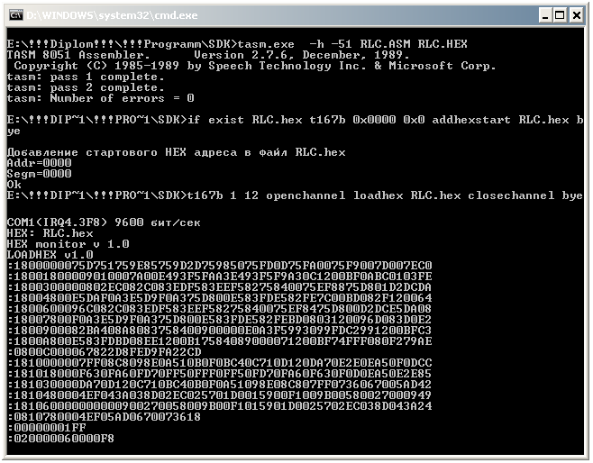
Рисунок 8.5 – Загрузка программы драйвера в память стенда SDK1.1
Передача управления загруженной программе: передача управления происходит по приему НЕХ - строки вида :02AAAA060000SS<cr>, где АААА - это НЕХ - адрес, по которому необходимо передать управление, SS - контрольная сумма НЕХ – строки <cr> -символ возврата каретки. Такая строчка должна быть добавлена в конец каждого НЕХ - файла, загружаемого в SDK1.1. Для этого в поставляемых с SDK1.1 инструментальных системах есть команда “addhexstart”.
В процессе каждой загрузки необходимо помнить, что в процессе своей работы HEX202 использует область статической памяти в диапазоне адресов 0000h-DFFFh, что следует учитывать при написании программ для учебного стенда. Расположение части кода или статических данных не по этим адресам может привести, к некорректной работе загрузчика и неработоспособности загружаемой программы.

9 Программное обеспечение измерительных приборов
Программное обеспечение комплекса состоит из программы виртуальной панели измерителя RLC и драйвера управления стендом SDK1.1. Структура взаимодействия программного обеспечения компьютерного измерителя RLC приведена на демонстрационном плакате ФВС ДП.411218.001Д3. Начало работы с измерительными приборами начинается с загрузки драйвера устройства в стенд с помощью загрузчика, после чего происходит инициализация устройства, и стенд ожидает команды начала запуска измерений от ПЭВМ.
Виртуальная подпрограмма компьютерного измерителя опрашивает стенд на готовность к обмену командами и данными, и сообщает пользователю сообщением об успешном соединении (рис 9.1). Либо о том, что соединение не может быть установлено в связи с тем, что драйвер стенда загружен не верно, или вовсе не загружен. Пользователю предлагается либо завершить подключение, либо повторить процедуру загрузки драйвера, сообщение изображено на рисунке 9.2.

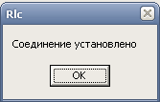
Рисунок 9.1 – Сообщение об установлении соединении со стендом
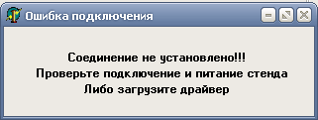
Рисунок 9.2 – Сообщение о некорректном подключении к стенду

Пользователь устанавливает режим измерения – единичный или циклический, диапазон измерения параметров элементов в соответствии с положением переключателя «диапазон» на корпусе адаптера и производит запуск измерения. Запуск инициирует программу драйвера SDK1.1 и происходит выдача тестового сигнала в модуль адаптера и снятие откликов сигнала по току и напряжению, данные отклики записываются в память стенда. Результаты измерений передаются в последовательный порт, и после обработки программой результат измерений выводится, для отображения на экран виртуальной панели измерителя RLC.

9.1 Драйвер стенда SDK1.1
Драйвер стенда написан на языке ассемблер для процессоров серии 8051 и приведен в приложении А. В состав драйвера входит описание регистров специального назначения, описанных в приложении Б. Компилятором программы служит программа TASM.EXE, программа предназначена для получения HEX модуля файла.
Связь драйвера стенда с виртуальной программой ПЭВМ осуществляется через COM-порт.
С помощью программы T167B.EXE файл HEX формата передается в стенд SDK1.1 (см. раздел 8 «Программное обеспечение стенда SDK1.1») и принимается внутренним загрузчиком HEX202.
Фрагмент кода программы драйвера представлен на рисунке 9.3

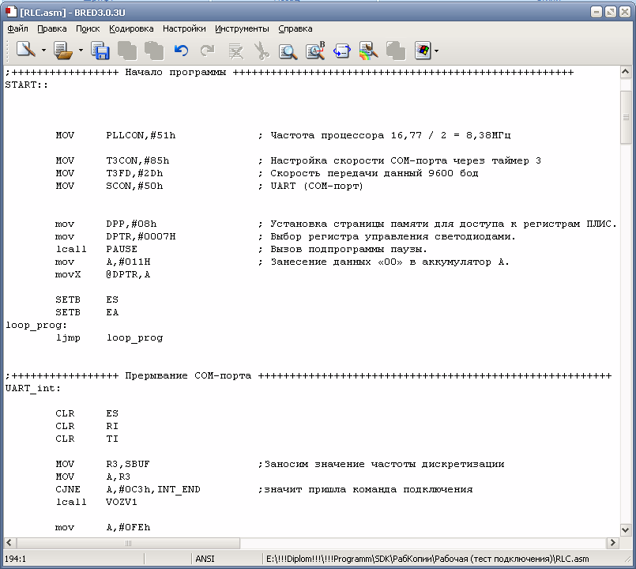
Рисунок 9.3 – Подготовка программы драйвера в текстовом редакторе
После подготовки кода программы ее необходимо транслировать и передать в память стенда. Для этого необходимы следующие файлы:
- RLC.asm - исходный текст программы, созданный в блокноте по правилам программирования на ассемблере;
- t167b.exe - инструментальная среда для работы с hex-файлами из-под оболочки Windows;
- Define.asm - модуль, содержащий таблицу sfr-регистров;
- TASM.exe - компилятор-транслятор asm-файлов в hex-файлы с указанными в пакетном файле параметрами;
- TASM51.TAB - табличный файл под ядро i8051.
Для транслирования и загрузки создан пакетный файл RLC.bat, состав которого представлен на рисунке 8.4.

9.2 Программа интерфейса измерителя RLC
Запуск программы виртуальных приборов производится запуском программы “RLC.exe”. На экран ПЭВМ выводится панель управления измерителя RLC. Общий вид экранных форм измерителя приведен на демонстрационном листе ФВС ДП.411218.001Д1. Панель управления прибором приведена на рисунке 9.4.

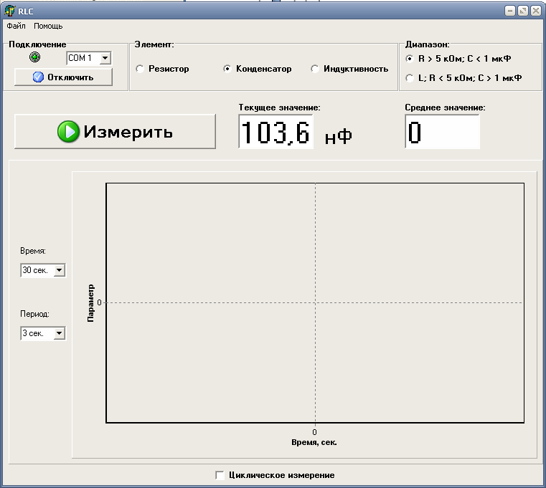
Рисунок 9.4 – Вид виртуальной панели измерителя RLC

Программа осуществляет подключение компьютера с стенду, выдачу управляющих сигналов, прием откликов сигнала, расчет параметров элементов
по формулам (4.1-4.7) и вывод результатов вычислений в численном виде.
В режиме циклического измерения находится не только мгновенное значение параметра, но и усредненное за весь период измерения.
Экранная форма программы в режиме циклического измерения представлена на рисунке 9.5.
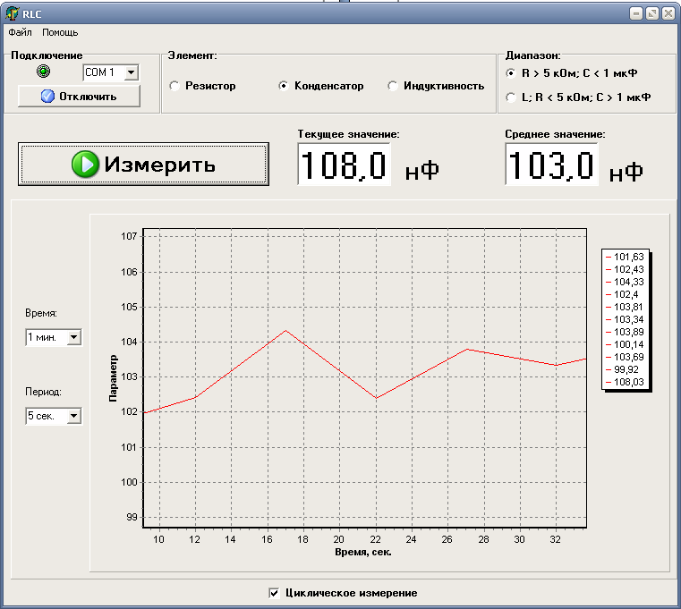
Рисунок 9.5 –Режим циклического измерения

В данном режиме строится график зависимости измеряемого параметра от времени. Общее время измерения и время между отсчетами можно выбирать из выпадающего списка.

9.3 Инструкция по использованию измерителя параметров RLC

9.3.1 Подготовка комплекса к работе
Перед использованием комплекса необходимо при выключенной аппаратуре произвести подключение устройств, согласно схеме соединений ФВС ДП.411218.001Э5. Подключение осуществлять в следующем порядке:
- необходимо расположить адаптер и стенд SDK1.1, таким образом, чтобы можно было удобно пользоваться приборами, должен быть свободный доступ к компьютеру, адаптеру и стенду SDK1.1;
- подключить адаптер с помощью кабеля ФВС ДП.434419.002 к стенду SDK1.1;
- стенд через кабель ФВС ДП.434419.001 соединить с разъемом COM-порта компьютера;
- подключить стенд SDK1.1 через внешний адаптер электропитания к сети переменного тока 220 В, 50 Гц;
- включить стенд, адаптер и компьютер кнопками включения;
- переключателем SB1 выбрать диапазон измерения.

9.3.2 Загрузка драйвера стенда SDK1.1
Загрузка драйвера производиться через виртуальную панель программы. Так же возможно производить загрузку драйвера с помощью программного обеспечения стенда SDK1.1, используя загрузчик T167B. Необходимо дождаться полной загрузки драйвера. По окончанию загрузки, пользователь информируется соответствующим сообщением. Затем необходимо перезапустить стенд внешней кнопкой перезапуска «RESET» на корпусе стенда. После чего соединение драйвера стенда и программной панели приборов будет установлено. Можно приступать к работе с измерителем.

9.3.2 Использование программы интерфейса измерителя RLC
Для начала работы с измерителем параметров RLC необходимо подсоединить зажимные соединения от адаптера к исследуемому объекту.
Для подключения персонального компьютера к стенду необходимо выбрать COM-порт и нажать кнопку «Подключить» (рис. 9.6).
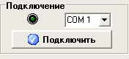
Рисунок 9.6 – Панель подключения к стенду
Необходимо включить модуль адаптера тумблером на корпусе и выставить необходимый диапазон измерения. В программе выбирается тип исследуемого элемента и диапазон измерения в соответствии с положением тумблера диапазона на корпусе адаптера (рис. 9.7).
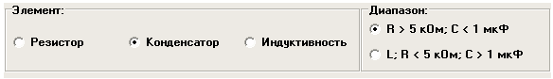
Рисунок 9.7 – Панель выбора элемента и диапазона
Для измерения параметров элемента в режиме единичного измерения, нужно нажать кнопку «Запуск», примерно через секунду результат измерения будет отображен в поле результата (рис. 9.8).
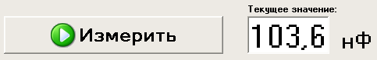
Рисунок 9.8 – Результат измерения
Для измерения основного параметра элемента в режиме циклического измерения, необходимо поставить галочку «Циклическое измерение» .
В появившемся окне, в выпадающих списках, выбрать время периода отсчетов и общее время измерения (рис. 9.9).
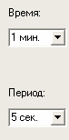
Рисунок 9.9 – панель выбора времени и периода циклического измерения
Нажать кнопку «Запуск», результат измерений будет отображаться в виде графика зависимости параметра от времени, в поле результата будет отображаться результат измерения последнего замера и среднее значение параметра за все время отсчетов (рис. 9.10).
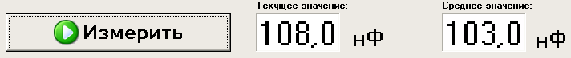
Рисунок 9.10 – Результат измерения в режиме циклического измерения

9.4 Характеристики измерителя RLC
Разработанный измеритель параметров RLC является опытным образцом, и точности измерения представлены оценочно. Рабочие характеристики измерителя приведены в таблице 9.1.
Таблица 9.1 – Требования и характеристики измерителя RLC
Требования
Интерфейс ПК | RS-232
Операционная система | Windows 2000/XP
Характеристики тестовых сигналов
Частота | 200 Гц
Амплитуда | 0,5 В
Точность измерения
Сопротивление | 3%
Емкость, индуктивность | 5-10%

10 Экономическая часть

10.1 Выбор и обоснование базового варианта
Выберем в качестве базового образца устройство Минского завода "Калибр" Е7-18. Данное устройство предназначено для измерения параметров дискретных радиоэлементов: сопротивление, емкость, индуктивность. Базовый образец Е7-18 взят в качестве аналога так, как имеет назначение сходное назначению разрабатываемого устройства.

10.2 Оценка уровня качества разрабатываемого продукта
Проведем сравнение разрабатываемого продукта с базовым образцом с помощью процедуры оценки эксплуатационно-технического уровня (ЭТУ) разрабатываемого продукта.
Эксплуатационно-технический уровень определяется после выбора аналога на основе анализа системы показателей.
Для учета значимости отдельных параметров используют балльно-индексный метод:
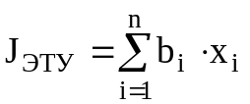, (10.1)
Где n – число рассматриваемых показателей;
b_{i} – коэффициент весомости i-го показателя в долях единицы;
x_{i} – относительный показатель качества, устанавливаемый экспертным путем по шкале оценивания.
Относительные показатели качества будем оценивать по 10-балльной шкале.
Результат применения балльно-индексного метода представлен в таблице 10.1.
Таблица 10.1 – Балльно-индексный метод
Показатели качества научно-технического продукта | Коэффициент весомости  Bi | Разрабатываемый продукт |  | Продукт-аналог
Показатели качества научно-технического продукта | Коэффициент весомости  Bi | Xi | Bi* Xi | Xi | Bi* Xi
Интерфейсы | 0,3 | 8 | 2,4 | 7 | 2,1
Быстродействие | 0,1 | 6 | 0,6 | 6 | 0,6
Наглядность | 0,2 | 8 | 1,6 | 5 | 1,0
Защищенность | 0,2 | 6 | 1,2 | 7 | 1,4
Простота использования | 0,2 | 8 | 1,6 | 6 | 1,2
 |  | J_{ЭТУ} = 7,4 |  | J_{ЭТУ} = 6,3

В результате получилось, что разрабатываемый продукт имеет показатель эксплуатационно-технического уровня выше, чем у продукта-аналога. Это объясняется тем, что аналог более сложен в использовании, имеет менее удобное представление результата измерения, и большие габариты и массу. Для интенсивного использования в учебной лаборатории прибор сложен в настройке и обладает большой ценой. Поэтому разработка измерителя RLC на базе микроконтроллеров, имеющихся в наличии, необходима и имеет большое значение в измерительной и учебной лаборатории.
Построение измерителя RLC в лаборатории микроэлектроники вызвано необходимостью расширения возможностей имеющейся аппаратуры, с целью более эффективной организации лабораторных исследований.
Прибор призван решать ряд задач:
- измерение сопротивления, емкости, индуктивности радиэлементов;
- отображение результата измерения и сохранение его на жестких магнитных носителях;

10.3 Организация и планирование работы
Трудоемкость работ определялась с учетом срока окончания работ, особенностей работы с вычислительной техникой, проектирования и конструирования прибора. Для разработки было задействовано два человека:
- руководитель;
- инженер.
Руководитель направляет на работу, ставит задачу, контролирует работу инженера, оценивает результаты проделанной работы и даёт рекомендации. Инженер, в данном случае студент, полностью отвечает за исследования и разработку.
Наиболее ответственной частью этого раздела является определение трудоёмкости отдельных видов работ.
Расчёт ожидаемой продолжительности работы t_{ож} проведён по формуле:
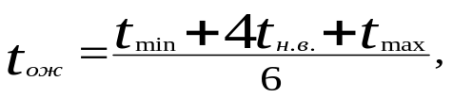 (10.2)
где t_{min} – кратчайшая продолжительность заданной работы (оптимистическая оценка);
t_{max} – самая большая продолжительность работы (пессимистическая оценка);
t_{н.в.} – наиболее вероятная продолжительность работы (реалистическая оценка).
Значения оценок t_{min}, t_{max}, t_{н.в.} и рассчитанная ожидаемая продолжительность t_{ож.} представлены в таблице 10.2.
Планирование работ заключается в составлении перечня работ, необходимых для достижения поставленных задач, установлении продолжительности работ в рабочих днях, построении ленточного графика.
Оценка трудоемкости отдельных видов работ представлена в таблице 10.2.

Таблица 10.2 – Перечень работ и оценка трудоёмкости
Наименование работ | Исполнители (должность) | Кол-во человек | Продолжительность работ
Наименование работ | Исполнители (должность) | Кол-во человек | t_{min ,}  дни | t_{max ,}  дни | t_{н.в ,}  дни | t_{ож ,}  дни
1.Постановка  задачи | Руководитель | 2 | 2 | 4 | 3 | 3
1.Постановка  задачи | Инженер | 2 | 2 | 4 | 3 | 3
2.Составление, согласование, утверждение технического задания | Руководитель | 2 | 1 | 1 | 1 | 1
 | Инженер | 2 | 1 | 1 | 1 | 1
3.Сбор и изучение научно-технической литературы, технической документации | Руководитель | 2 | 2 | 4 | 3 | 3
 | Инженер | 2 | 8 | 16 | 12 | 12
4.Выявление возможных вариантов разработки | Инженер | 1 | 10 | 14 | 12 | 12
5.Разработка структурной схемы | Руководитель | 2 | 2 | 4 | 3 | 3
5.Разработка структурной схемы | Инженер | 2 | 6 | 8 | 7 | 7
Окончание таблицы 10.2
Наименование работ | Исполнители (должность) | Кол-во человек | t_{min ,}  дни | t_{max ,}  дни | t_{н.в,}  дни | t_{ож ,}  дни
6.Разработка принципиальной схемы | Инженер | 1 | 10 | 15 | 13 | 13
7.Изготовление модуля и его отладка | Инженер | 1 | 5 | 10 | 8 | 8
8.Выбор и разработка программного обеспечения | Инженер | 2 | 15 | 20 | 18 | 18
8.Выбор и разработка программного обеспечения | Руководитель | 2 | 3 | 5 | 4 | 4
9.Разработка организационно- экономической части работы | Инженер | 2 | 3 | 7 | 5 | 5
9.Разработка организационно- экономической части работы | Консультант по экономике | 2 | 1 | 1 | 1 | 1
10.Разработка вопросов БЖД | Инженер | 2 | 3 | 7 | 5 | 5
10.Разработка вопросов БЖД | Консультант по БЖД | 2 | 1 | 1 | 1 | 1
11.Выполнение схем и чертежей | Инженер | 1 | 8 | 12 | 10 | 10
12.Оформление ПЗ | Инженер | 1 | 4 | 6 | 5 | 5
Итого | Руководитель  Инженер  Консультант по экономике  Консультант по вопросам БЖД |  |  |  |  | 14  99  1  1
Для более наглядного планирования выполняют построение сетевого или ленточного графика. Сетевой график – это графическое изображение модели с параметрами всех работ. Ленточный график - это графическая модель с указанием перечня и организационно-технических характеристик всех работ, сроков выполнения и последовательности работ.
В данном случае, вероятно, целесообразнее построить ленточный график работ. Он показывает, кем выполняется та или иная работа, и сколько времени она занимает. Также на ленточном графике отчетливо видна параллельность работ руководителя и инженера.
На основе данных таблицы 10.2 представим ленточный график загрузки участников разработки в виде таблицы 10.3.
Разработан календарный график выполнения работ, приведенный в таблице 10.4.

Таблица 10.3 - Ленточный график проведения работ
Этап работы | Исполнитель | Длитель-ность, дни | Продолжительность работ, недели
Этап работы | Исполнитель | Длитель-ность, дни | 1 | 2 | 3 | 4 | 5 | 6 | 7 | 8 | 9 | 1  0 | 1  1 | 1  2 | 1  3 | 14 | 15 | 1  6 | 1  7 | 18 | 19
1 | Руководитель | 3
1 | Инженер | 3
2 | Руководитель | 1
2 | Инженер | 1
3 | Руководитель | 3
3 | Инженер | 12
4 | Инженер | 12
5 | Руководитель | 3
5 | Инженер | 7
6 | Инженер | 13
7 | Инженер | 8
8 | Руководитель | 6
8 | Инженер | 18
9 | Консультант по экономике | 1
9 | Инженер | 5
10 | Консультант по БЖД | 1
10 | Инженер | 5
11 | Инженер | 10
12 | Инженер | 5

Таблица 10.4 – Календарный график выполнения работ
№ работы | Исполнители | Длительность, дней | График работ
1 | Руководитель  Инженер | 3 | 21.01.2008
2 | Руководитель  Инженер | 1 | 24.01.2008-25.01.2008
3 | Инженер | 12 | 26.01.2008-09.02.2008
4 | Руководитель  Инженер | 12 | 11.02.2008-23.02.2008
5 | Руководитель  Инженер | 7 | 25.02.2008-03.03.2008
6 | Руководитель  Инженер | 13 | 04.03.2008-18.03.2008
7 | Руководитель  Инженер | 8 | 19.03.2008-27.03.2008
8 | Руководитель  Инженер | 18 | 28.03.2008-17.04.2008
9 | Руководитель  Инженер | 5 | 18.04.2008-29.04.2008
10 | Руководитель  Инженер | 5 | 30.05.2008-06.05.2008
11 | Руководитель  Инженер | 10 | 07.05.2008-19.05.2008
12 | Руководитель  Инженер | 5 | 20.05.2008-24.05.2008

10.4 Расчет сметной стоимости разработки
Целью проведения работ является экономически обоснованное определение величины затрат на выполнение разработки. В плановую себестоимость включаются все затраты, связанные с выполнением разработки, независимо от источника финансирования. Определение затрат производится путем составления калькуляции плановой себестоимости. Смета затрат состоит из прямых и накладных расходов, которые включают в себя следующие статьи: основные материалы и комплектующие, основная заработная плата, дополнительная заработная плата, социальные начисления, аренда машинного времени, накладные расходы.
Смета затрат рассчитывается по статьям калькуляции и вычисляется по формуле:
, (10.3)
где С_{З} – смета затрат, руб.;
З_{М} – затраты на приобретение материалов, руб.;
З_{ЗП} – затраты на основную и дополнительную заработную плату, руб.;
ЕСН – единый социальный налог;
З_{ЭЭ} – затраты на оплату электроэнергии, руб.;
З_{СО} – затраты на услуги сторонних организаций;
З_{НР} – накладные расходы, руб.
Смета затрат на проектирование включает: материалы и комплектующие, основная и дополнительная заработная плата исполнителей, отчисления во внебюджетные фонды, затраты на работы выполняемые сторонними организациями, накладные расходы.
Расчет затрат на материальные ресурсы представлен в таблице 10.4.
Таблица 10.4 – Затраты на материальные ресурсы
Вид ресурса | Ед.  измерения | Количество на проект | Рыночная цена за единицу (руб.) | Общие затраты (руб.)
Микросхемы:  TL082CN | шт. | 1 | 8 | 16
Резисторы:  МЛТ-0,125 | шт. | 8 | 0,50 | 4
Переключатели:  MTS-103 | шт. | 1 | 12 | 12
MTS-203 | шт. | 1 | 9 | 9
Источники питания  «Крона» | шт. | 2 | 14 | 28
Разъемы:  Для «Крона» | шт. | 2 | 5 | 10
Вилка IDC-10M | шт. | 1 | 5 | 5
Вилка IDC-20M | шт. | 1 | 7 | 7
Зажимы  «Крокодил» | шт. | 2 | 5 | 10
Колодка СП8101 | шт. | 1 | 4 | 4
Корпус | шт. | 1 | 55 | 55
Провода монтажные | м. | 1 | 8 | 8
Бумага писчая | лист | 100 | 1 | 100
Ватман | лист | 6 | 9 | 54
Диск | шт. | 1 | 12 | 12
Прочие материалы | – | – | – | 50
Итого: |  |  |  | 384

10.4.1 Расчет затрат на заработную плату
Затраты на заработную плату включают в себя основную, дополнительную заработные платы, а также отчисления от заработной платы.
Для исполнителей дипломного проекта предусмотрены следующие ставки по тарифной сетке (таблица 10.5).
Таблица 10.5 – Тарифная сетка оплаты труда руководителя и инженера
Исполнитель | Трудоемкость, дней | Месячный оклад,  руб. | Средняя дневная заработная плата, руб. | Сумма основной заработной платы, руб.
Руководитель | 14 | 5000 | 208,3 | 2916
Инженер | 99 | 3500 | 145,8 | 14434
Итого |  |  |  | З_{ОСН} =17350

Дневная ставка равна месячному окладу, поделенному на 24 рабочих дня:
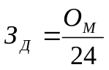, (10.4)
где З_{Д} – заработная плата за один день;
О_{М} – месячный оклад работника.
Соответственно, дневная ставка, помноженная на число рабочих дней, дает заработную плату каждого исполнителя за период разработки.
Месячная заработная плата работников определяется по формуле:
, (10.5)
где З_{ОСН} – основная заработная плата, руб.;
З_{Д1}, З_{Д2} – дневная заработная плата первого (руководителя) и второго (инженера) исполнителя соответственно, руб.;
Т₁, Т₂ – затраты труда руководителя и инженера соответственно, час.
Дополнительная заработная плата определяется как 30 процентов от основной заработной платы, то есть:
(10.6)
Отчисления от заработной платы по единому социальному налогу составляют 26 процентов от суммы основной и заработной платы.
Рассчитаем отчисления от заработной платы по единому социальному налогу:
(10.7)
Заработная плата с отчислениями по единому социальному налогу определяется по формуле:
(10.8)
где З_{ПОЛН} – затраты на заработную плату, учитывающие отчисления по единому социальному налогу.

10.4.2 Расчет затрат на электроэнергию
Затраты на электроэнергию определяются по формуле:
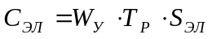, (10.9)
где W_{У} – установленная мощность, кВт;
T_{Р} – время работы оборудования;
S_{ЭЛ} – тариф на электроэнергию.
Время работы непосредственно за компьютером составляет приблизительно 80 дней. Учитывая то, что рабочий день составляет 8 часов, общее время работы составляет 640 часов.
Результаты расчета затрат на электроэнергию по формуле (10.9) сведем в таблицу 10.6.
Таблица 10.6 – Затраты на электроэнергию
Оборудование | Потребляемая мощность, кВт | Время работы, часов | Тариф,  руб./кВт | Сумма, руб.
Персональный компьютер | 0.35 | 640 | 1,4 | 313
Освещение | 0.2 | 400 | 1,4 | 112
Итого, руб. |  |  |  | 425

10.4.3 Расчет затрат сторонних организаций
Расчеты затрат сторонних организаций сведем в таблицу Х.7.
Таблица 10.7 – Затраты на услуги сторонних организаций
Услуга | Количество | Стоимость одной единицы, руб. | Сумма затрат, руб.
Печать на листах А4 | 1 руб./лист | 100 | 100
Печать на листах А1 | 30 руб./лист | 6 | 180
Переплет | 1 | 50 | 50
Итого |  |  | 330

10.4.4 Расчет затрат на разработку модели
Основные затраты на разработку определим по формуле:
(10.10)
Накладные расходы составляют 20 процентов от основных затрат:
(10.11)
Расчет сметы затрат на разработку приведены в таблице 10.8.
Таблица 10.8 – Смета затрат на разработку
Статья затрат |  | Сумма затрат, руб. | Доля от общих, %
1 | Вспомогательные материалы | 384 | 1,1
2 | Основная заработная плата | 17350 | 47,3
3 | Дополнительная заработная плата | 5205 | 14,2
4 | Единый социальный налог | 5864 | 16,0
5 | Затраты на услуги сторонних организаций | 330 | 0,9
6 | Затраты на электроэнергию | 425 | 1,2
7 | Накладные расходы | 5911 | 16,7
Итого |  | 35469 | 100

В процентном соотношении данная таблица представлена виде диаграммы на рисунке 10.1.
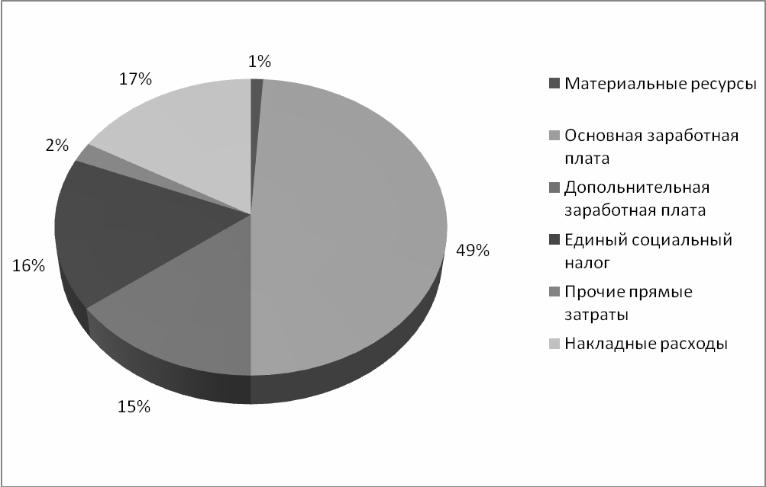
Рисунок 10.1 – Смета затрат на разработку в процентном соотношении

10.5 Расчет себестоимости опытного образца
Смета затрат на изготовление опытного образца включает: сырье и материалы, покупные комплектующие изделия и полуфабрикаты, основная и дополнительная заработная плата изготовителей, отчисления во внебюджетные фонды, расходы на содержание и эксплуатацию оборудования, прочие прямые расходы, накладные расходы.
Расчет затрат на материалы и сырье представлен в таблице 10.9.
Расчет затрат на комплектующие и полуфабрикаты сведен в таблицу 10.10.
Таблица 10.9 – Затраты на материалы и сырье
Вид ресурса | Ед.  измерения | Кол-во на изделие | Рыночная цена за единицу (руб.) | Общие затраты  (руб.)
Припой | гр. | 2 | 1,7 | 3,4
Канифоль | гр. | 2 | 0,3 | 0,60
Провода монтажные | м. | 1,5 | 5 | 7,5
Итого: |  |  |  | 11,5

Таблица 10.10 – Затраты на комплектующие и полуфабрикаты
Вид ресурса | Ед.  измерения | Количество на проект | Рыночная цена за единицу (руб.) | Общие затраты
Микросхемы:  TL082CN | шт. | 2 | 8 | 16
Резисторы:  МЛТ-0,125 | шт. | 8 | 0,50 | 4
Переключатели:  MTS-203 | шт. | 1 | 9 | 9
MTS-103 | шт. | 1 | 12 | 12
Источники питания | шт. | 2 | 14 | 28
Разъемы:  Для «Крона» | шт. | 2 | 5 | 10
Вилка IDC-10M | шт. | 1 | 5 | 5
Окончание таблицы 10.10
Вид ресурса | Ед.  измерения | Количество на проект | Рыночная цена за единицу (руб.) | Общие затраты
Вилка IDC-20M | шт. | 1 | 7 | 7
Зажимы  «Крокодил» | шт. | 2 | 5 | 10
Колодка СП8101 | шт. | 1 | 4 | 4
Корпус | шт. | 1 | 55 | 55
Провода монтажные | м. | 1 | 8 | 8
Итого: |  |  |  | 168
Монтаж модуля на плате производит электромонтажник. Трудоемкость монтажа одного модуля 1 день.
Оклад электромонтажника:
 руб.;
Среднедневная заработная плата электромонтажника
З_{Д} = Оклад / 24 = 3500 / 24 = 146 руб.
Сумма основной заработной платы рассчитывается по формуле (10.5)
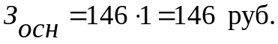
Дополнительная заработная плата рассчитывается по формуле (10.6)
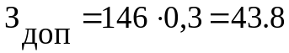 руб.,
Общая заработная плата электромонтажника 190 руб.
Отчисления во внебюджетные фонды производятся от основной и дополнительной заработной платы в размере единого социального налога равного 26 процентов, и равен:
При сборке модуля на макетной плате использовался паяльник с балансовой стоимостью 80 руб.
На сборку модуля требуется 6 часов, на настройку модуля требуется 2 часа.
Рассчитаем затраты на амортизацию по следующей формуле:
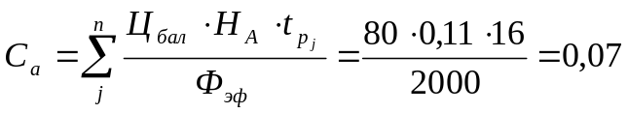 руб., (10.12)
где Ц_{бал} – балансовая стоимость j-го вида оборудования, руб.;
Н_{А} – норма годовых амортизационных отчислений, руб.;
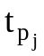– время работы j-го вида оборудования;
Ф_{эф} – эффективный фонд времени работы оборудования, час.
Данная статья расходов включает затраты на оплату электроэнергии и аренды помещения.
Затраты на потребляемую электроэнергию рассчитываются по формуле (10.9).
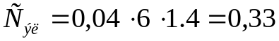 руб.,
где W_{у} – установленная мощность j-ого оборудования, кВт;
T_{g} – время работы j-ого оборудования, час;
S_{эл} = 1,4 – тариф на электроэнергию, руб.
Использовалось помещение площадью 20 м², стоимость аренды 80 руб./м² в месяц.
Затраты на аренду помещения за один день 53 руб.
Общие затраты на электроэнергию и аренду помещения за один день 53,33 руб.
Накладные расходы составляют 20 процентов от суммы всех прямых затрат на изготовление образца.
Накладные расходы составят 94,8 руб.
На основании полученных данных по отдельным статьям составляется смета затрат на изготовление (таблица 10.11).
Таблица 10.11 – Смета затрат на изготовление опытного образца
Статьи затрат | Сумма, (руб.)
Сырье и материалы | 11,5
Покупные комплектующие и полуфабрикаты | 168
Основная и дополнительная зарплата изготовителей | 190
Отчисления во внебюджетные фонды | 49,4
Расходы эксплуатацию оборудования | 0,07
Прочие прямые расходы | 53,3
Накладные расходы | 94,8
Итого: | 567

10.6 Расчет эксплуатационных затрат
Расчет годовых эксплуатационных затрат выполняется для базового С_{экс1} и разрабатываемого изделия С_{экс2}.
Расчет годовых эксплуатационных издержек (С_{экс}) производится методом прямого счета по формуле
С_{экс} = С_{а} + С_{эл} + С_{т.р}, (10.13)
где С_{а} – амортизационные отчисления, руб.;
С_{эл.} – затраты на потребляемую электроэнергию, руб.;
С_{т.р.} – затраты на текущий ремонт, руб.
Произведем расчет годовых эксплуатационных затрат С_{экс2} при использовании разрабатываемого изделия.
Исходные данные: оборудование работает в среднем 1920 часа в год.
Амортизационные отчисления определяем по формуле (10.12).
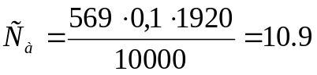руб.
Затраты на потребляемую электроэнергию рассчитываются по формуле (10.9)
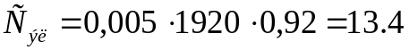 руб.,
где W_{у} = 0,005 – установленная мощность, кВт;
T_{g} = 1920 – время работы оборудования, час;
S_{эл} = 1,4 – тариф на электроэнергию, руб.
Затраты на текущий ремонт
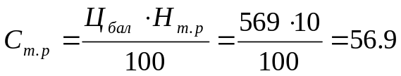 руб., (10.14)
где Н_{т.р.} = 10 – норма отчислений на текущий ремонт, %.
Тогда затраты на эксплуатацию
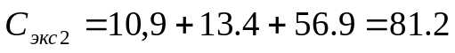 руб.
Рассчитаем годовые эксплуатационные затраты С_{экс1} при использовании базового продукта.
Амортизационные отчисления определяем по формуле (10.12)
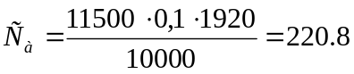 руб.,
Затраты на потребляемую электроэнергию рассчитываются по формуле (10.5)
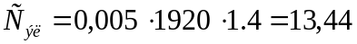 руб.
Затраты на текущий ремонт вычисляем по формуле (10.14)
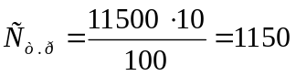 руб.
Затраты на эксплуатацию базового образца
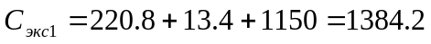 руб.

10.7 Расчет годового экономического эффекта
Годовой экономический эффект определяется по формуле

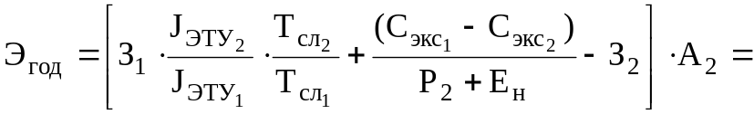 (10.15)
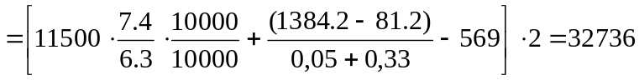 руб.,
где З₁ = 11500 – стоимость базового продукта, руб.;
З₂ = 567 – стоимость разрабатываемого продукта, руб.;
Т_{сл1} = 10000 – срок службы базового продукта, час;
Т_{сл2} = 10000 – срок службы разработанного продукта, час;
С_{экс1} = 1384,2 – годовые эксплуатационные издержки потребителя при использовании базового образца, руб.;
С_{экс2} = 81,2 – годовые эксплуатационные издержки потребителя при использовании разработанного продукта, руб.;
Р₂ = 0,05 – доля отчисления от стоимости на полное восстановление разработанного продукта;
Е_{н} = 0,33 – нормативный коэффициент экономической эффективности капитальных вложений;
А₂ = 2 – годовой объем выпуска разрабатываемого продукта.
Рассчитаем срок окупаемости затрат на разработку продукта Т_{ок}:
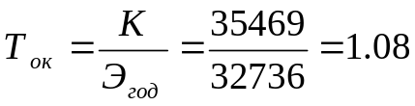года, (10.16)
где К = 35469 – единовременные капитальные затраты на разработку продукта, состоящие из сметной стоимости разработки и себестоимости опытного образца, руб.;
Э_{год} = 32736 – годовой экономический эффект, руб.
Рассчитаем фактический коэффициент экономической эффективности:
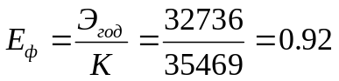 (10.17)
Так как рассчитанный фактический коэффициент экономической эффективности Е_{ф} равный 0,92 больше нормативного коэффициента экономической эффективности Е_{н} равного 0,33, то разработка и внедрение продукта являются эффективными.

11 Вопросы охраны труда и жизнедеятельности

11.1 Анализ опасных и вредных производственных факторов
Охрана труда – это система обеспечения безопасности жизни и здоровья работников в процессе трудовой деятельности, включающая правовые, социально-экономические, организационно-технические, санитарно-гигиенические, лечебно-профилактические, реабилитационные и иные мероприятия.
Согласно ГОСТ 12.0.003-74 «Опасные и вредные производственные факторы. Классификация» все опасные и вредные факторы делятся на следующие группы:
- химические;
- физические;
- биологические;
- психофизиологические.
На программиста находящегося, на его рабочем месте воздействуют физические и опасные психофизиологические (ОПФ) и вредные производственные (ВПФ) факторы:
- повышенная нагрузка на органы зрения;
- вредное воздействие электромагнитного излучения;
- малая подвижность;
- нервно-психологическое утомление;
- повышенная нагрузка на пальцы рук;
- повышенный уровень шума на рабочем месте;
- неправильная освещенность рабочей зоны;
– повышенная температура воздуха рабочей зоны;
- опасность поражения электрическим током.
Значительно снизить или исключить воздействие ОПФ и ВПФ позволяет правильная организация труда программиста, с соблюдением норм и правил.

11.2 Требования по безопасности к рабочему месту
Требования безопасности согласно ГОСТ 12.2.003-91 «Оборудование производственное. Общие требования безопасности» устанавливаются с учетом возможных источников ОВФ и ВПФ. Гигиенические требования к видео дисплейным терминалам, ПЭВМ и организации работы оговаривает СанПиН 2.2.2.542-96.

11.2.1Требование к помещению

Помещения с ПЭВМ должны иметь естественное и искусственное освещение. Естественное освещение должно осуществляться через окна, ориентированные преимущественно на север и северо-восток и обеспечить коэффициент естественного освещения (КЕО) не ниже 1.2% в зонах с устойчивым снежным покровом и не ниже 1.5% на остальной территории.
Оконные проемы должны быть оборудованы регулярными устройствами типа: жалюзи, занавесей, внешних козырьков и т.д.
Расположение рабочих мест для взрослых пользователей в подвальных помещениях не допускается. Размещение рабочих мест с ПЭВМ для студентов не допускается в цокольных и подвальных помещениях.
Площадь на одно рабочее место с ПЭВМ должна составлять не менее 6 кв.м, а объем не менее 20 куб.м – для взрослых и не менее 24 куб.м – для студентов.
Не следует размещать рабочие места с ПЭВМ вблизи силовых кабелей и выводов, высоковольтных трансформаторов, технологического оборудования, создающего помехи в работе с ПЭВМ.
Помещения с ПЭВМ не должны граничить с помещениями, в которых уровни шума и вибрации превышает нормируемые значения.
Помещения с ПЭВМ должны оборудоваться системами отопления, кондиционирования воздуха для эффективной приточно-вытяжной вентиляции.
Поверхность пола в помещениях эксплуатации ПЭВМ должна быть ровной, без выбоин, нескользкой, удобной для очистки и влажной уборки, обладать антистатическими свойствами.

11.2.2 Требование к микроклимату
В помещениях с расположенными в них ПЭВМ должны обеспечиваться оптимальные параметры микроклимата в соответствии с ГОСТ 12.1. 005-88 «Общие санитарно-гигиенические требования к воздуху рабочей зоны».
Между человеком и окружающей средой происходит постоянный теплообмен. Отдача тепла организмом осуществляется конвекцией, излучением и испарением влаги. При пониженной температуре среды удельный вес конвекционно-радиционных потерь возрастает. В условиях повышенной температуры среды потери тепла конвекцией и излучением уменьшаются, испарением увеличиваются.
Значительное колебание параметров микроклимата приводит к нарушению терморегуляции организма, т.е. способность тела поддерживать постоянную температуру тела. Это приводит к нарушению системы кровообращения, нервной и потоотделительной, что может вызвать повышение температуры тела, слабость, головокружение, а иногда и обморок.
Поэтому нормы устанавливают оптимальные и допустимые значения температуры, относительной влажности и скорости движения воздуха.
В ГОСТ 12.1. 005-88 установлены конкретные оптимальные значения температуры, относительной влажности, скорости движения воздуха:
1) Холодный период года:
- Оптимальная температура: 22-24 °С;
- Допустимая постоянная температура: нижняя- 21°С, верхняя- 25°С;
- Допустимая непостоянная температура: нижняя-18°С,верхняя-26°С;
- Относительная влажность: оптимальная-40-60 %, допустимая-75%;
- Скорость движения воздуха: оптимальная-0,1 м/с.
2) Теплый период года:
- Оптимальная температура: 23-25 °С
- Допустимая постоянная температура: нижняя- 22°С, верхняя- 28°С.
- Допустимая непостоянная температура: нижняя-20°С,верхняя-30°С.
- Относительная влажность: оптимальная - 40-60%, допустимая - 55% (при 28°С)
- Скорость движения воздуха: допустимая- 0,1-0,2 м/c.
Интенсивность теплового облучения от нагретых поверхностей технологического оборудования, осветительных приборов на постоянных и непостоянных рабочих местах согласно ГОСТ 12.1.005-88 не должна превышать 35 Вт/м² при облучении 50% поверхности тела и более.

11.2.3 Система вентиляции
Вредность воздействия пыли зависит от ее количества и химического состава. Для удаления пыли, а также, для улучшения микроклимата, необходимо обеспечить приточно-вытяжную вентиляцию помещения. Воздухообмен в холодное время года допускается не более одного раза в час. Вентиляция достигается удалением загрязненного или нагретого воздуха из помещения и подачи в него свежего. Вентиляционная система по санитарным нормам СН9145-71 должна обеспечивать следующие нормы притока наружного воздуха:
- при объеме помещений менее 20 м³ на одного человека необходима подача наружного воздуха в количестве не менее 30 м³/час;
- если объем помещения на одного человека от 20 до 40 м³, то подача воздуха должна быть не менее 20 м³/час;
при объеме помещения более 40 м³ при наличии окон и отсутствии ядовитых веществ допускается естественная вентиляция. В помещении без окон подача воздуха должна быть не менее 40 м³/час на одного человека.

11.2.4 Требования к уровню шума
При длительном воздействии шума у человека снижается острота зрения, тонкость слуха, ухудшается внимание. Длительное воздействие шума большой интенсивности приводит к патологическому состоянию слухового органа. Утомление слухового аппарата, в свою очередь, может постепенно перейти в тугоухость, обнаруживаемую через несколько лет работы. Шум и вибрация также вызывают изменения в сердечнососудистой системе (нарушение тонуса и режима сердечных сокращений), артериальном давлении, нервной системе.
Уровень шума в помещениях операторов не должен превышать 50 дБА. Снижение уровня шума возможно за счет использования звукопоглощающих материалов с максимальными коэффициентами звукопоглощения в области частот 63-8000 Гц для отделки помещений.
Приводимые данные соответствуют «Санитарным нормам допустимых уровней шума на рабочих местах» СанПиН 3223-85.

11.2.5 Требование к освещенности на рабочих местах оборудованных ПЭВМ
Освещённость на поверхности стола в зоне размещения рабочего документа должна быть 300 – 500 лк. Допускается установка светильников местного освещения для подсветки документов. Местное освещение не должно создавать бликов на поверхности экрана и увеличивать освещённость экрана более 300 лк.
Показатель ослепленности для источников общего искусственного освещения в производственных помещениях должен быть не более 20.
Следует ограничивать прямую блесткость от источников освещения, при этом яркость светящихся поверхностей, находящихся в поле зрения, должна быть не более 200кд/м².
Следует ограничивать отражённую блесткость на рабочих поверхностях за счёт правильного выбора типов светильников и расположения рабочих мест по отношению к источникам естественного и искусственного освещении, при этом яркость бликов на экран ПЭВМ не должна превышать 40 кд/м² и яркость потока, при изменении системы отражённого освещения, не должна превышать 200 кд/м².
Корпус, клавиатура и другие блоки и устройства ПЭВМ должны иметь матовую поверхность одного цвета с коэффициентом отражения 0,4 – 0,6 и не иметь блестящих деталей, способных создавать блики.
Для исключения бликов отражения на экранах от светильников общего освещения, необходимо применять антиблискерные сетки, специальные фильтры для экранов, защитные козырьки или располагать источники света параллельно направлению взгляда на экран с обеих сторон. Не допускается расположение дисплеев экранами друг к другу.

11.2.6 Видеотерминальные устройства
В соответствии с нормами для администраторов СанПиН 2.2.2.542-96 «Гигиенические требования к видеодисплейным терминалам, персональным электронно-вычислительным машинам и организации работы» формулируем требования для мониторов ПК. Мониторы ПК должны отвечать следующим техническим требованиям [18]:
- Яркость свечения экрана не менее 100 кд/м;
- Минимальный размер светящейся точки не более 0,31 мм;
- Контрастность изображения знака не менее 0,8;
- Частота регенерации изображения при работе с позитивным контрастом в режиме обработки текста не менее 72 Гц;
- Низкочастотное дрожание изображения в диапазоне 0,05 ÷ 1 Гц должно находиться в пределах 0,1 мм;
- Экран должен иметь антибликовое покрытие;
- Расстояние от глаз до экрана должно быть в пределах 30-40 см.
- Количество точек в строке не менее 640;
- Звуковая обратная связь;
- Яркость бликов видеодисплея не должна превышать 40 кд/кв.м.

11.2.7 Требование к организации и оборудованию рабочих мест
ГОСТ 22269-76 «Рабочее место оператора» устанавливает общее эргономические требования к взаимному расположению элементов рабочего места – пульта управления (клавиатуры), средств отображения информации (монитора), кресла, вспомогательного оборудования.
Конструкция одноместного стола для работы с ПЭВМ должна предусматривать:
- две раздельные поверхности: одна горизонтальная для размещения ПЭВМ с плавной регулировкой по высоте в пределах 520-760 мм и вторая для клавиатуры с плавной регулировкой по высоте и углу наклона от 0 до 15 градусов с надежной фиксацией в оптимальном рабочем положении (12-15 градусов), что способствует поддержанию правильной рабочей позы студентами, без резкого наклона головы вперед;
- ширину поверхностей для ПЭВМ и клавиатуры не менее 750 мм
и глубину не менее 550 мм;
- опору поверхностей для ПЭВМ и для клавиатуры на стояк, в котором должны находиться провода электропитания и кабель локальной сети;
- основание стояка следует совмещать с подставкой для ног;
- отсутствие ящиков;
- увеличение ширины поверхностей до 1200 мм при оснащении рабочего места принтером.
Уровень глаз при вертикально расположенном экране ВДТ должен приходиться на центр или 2/3 высоты экрана.
Для человека – оператора на рисунке X.1 представлено (приблизительное) рабочее место с указанными размерами.
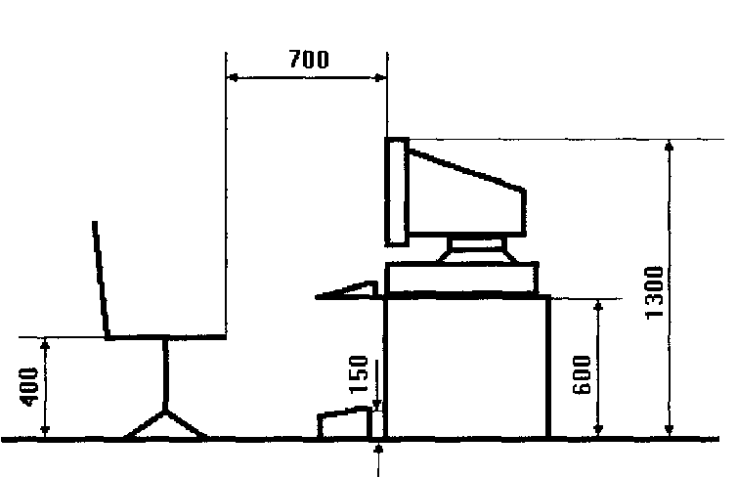
Рисунок 11.1 - Рабочее место оператора

11.2.8 Электробезопасность
Меры электробезопасности регламентируются ГОСТ 12.1.019-79 «Электробезопасность. Общие требования и номенклатура видов защиты». Ток, протекающий через человека, является одним из самых опасных поражающих факторов. Ниже приведены установленные пороговые значения для переменного тока промышленной частоты, определяющие степень поражения:
  - пороговый ощутимый ток 0,5 – 1,5 мА;
  - пороговый «неотпускающий» ток 10 – 20 мА;
  - пороговый фибрилляционный ток 50 – 80 мА;
  - смертельно опасный ток 100мА и более.
Известно, что напряжение влияет на исход поражения лишь в той степени, в какой оно определяет силу тока.
Для интервала напряжения от 400 до 500В наиболее опасным считается переменный ток, для напряжения свыше 500В опасным является постоянный ток.
Следует помнить о том, что поражающий фактор действий тока тем больше, чем больше времени он воздействует на живой организм. Чем дольше по времени воздействие тока, тем меньше сопротивление организма и, соответственно, выше уровень протекающего тока.
Во многом опасность воздействия тока определяется индивидуальными особенностями человека (зависит от его массы и физического развития) и состояния нервной системы и всего организма. Окружающая среда, особенно влажность, также влияет на исход поражения.
Источником опасности ПК является электрическая часть, т.е. входные цепи блока питания, подключенные к сети промышленного тока напряжением 220В частотой 50 Гц, с изолированной нейтрально. Что касается выходных цепей блока питания, то здесь картина напряжения следующая: ±15, ±5В. В соответствии с «Правилами устройства электроустановок» (ПУЭ) устройство относится к установкам с рабочим напряжением до 1000 В.
Помещение с компьютерной техникой должно относиться к классу помещений без повышенной опасности с точки зрения поражения электрическим током, температура окружающей среды должна варьироваться в интервале +25±5ºС, относительная влажность воздуха 60±20%. Исходя из всего вышесказанного, следует сказать, что в помещении должны быть непроводящие полы, отсутствовать электрически активная среда, токопроводящая пыль, возможность одновременного прикосновения к металлическим частям прибора и заземляющему устройству, высокая температура и сырость.
Для обеспечения электробезопасности отдельно или в сочетании друг с другом применяются следующие технические способы:
- недоступность токоведущих частей от случайного прикосновения;
- защитное заземление;
- защитное зануление;
- защитное отключение;
- изоляция токоведущих частей (рабочая, дополнительная, усиленная, двойная);
- оградительные устройства.
Основная мера защиты от поражения током людей в случае прикосновения к корпусам электрооборудования и другим деталям, оказавшимся под напряжением из-за повреждения изоляции или однофазного короткого замыкания в сети с заземленной нейтралью – это зануление.
Зануление заключается в преднамеренном соединении с нулевым защитным проводником металлических нетоковедущих частей, которые могут оказаться под напряжением.
Нулевым защитным проводником называется проводник, соединяющий зануляемые части с заземленной нейтралью источника тока. Такое соединение превращает всякое замыкание токоведущих частей на землю или на корпус в однофазное короткое замыкание, что приводит к срабатыванию механизма защитного отключения.
Сопротивление заземляющего устройства, к которому присоединяются нейтрали трансформаторов не должно превышать значения 4Ом при напряжении 220В. Эти сопротивления должны обеспечиваться с учетом естественных заземлителей, а также повторных заземлений нулевого провода воздушной линии электропередачи напряжением до 1000В при числе отходящих линий не менее двух. При этом должны предусматриваться искусственные заземлители с сопротивлением не более 30 Ом.

11.2.9 Электромагнитное излучение
Электромагнитное поле имеет электрическую и магнитную составляющую. Считается, что магнитная составляющая вызывает большую реакцию, чем электрическая. Наиболее чувствительны к магнитному воздействию психически больные люди. На расстоянии от видеотерминалов до оператора электрическая и магнитная составляющие поля оцениваются раздельно.
Допустимые значения параметров неионизирующих электромагнитных излучений в соответствии с СанПиН 2.2.2.542-96 приведены в таблице 11.1.
Таблица 11.1 - Допустимые значения параметров неионизирующих электромагнитных излучений
Напряженность электромагнитного поля по электрической составляющей на расстоянии 50 см от поверхности видеомонитора | 10 В/м
Напряженность электромагнитного поля по магнитной составляющей на расстоянии 50 см от поверхности видеомонитора | 0,3 А/м
Напряженность электростатического поля для взрослых пользователей не должна превышать | 20 кВ/м
Напряженность электромагнитного поля на расстоянии 50 см. вокруг ВДТ по электрической составляющей должна быть не более:
- в диапазоне частот 5 Гц - 2 кГц; | 25 В/м
- в диапазоне частот 2 - 400 кГц | 2,5 В/м
Плотность магнитного потока должна быть не более:
- в диапазоне частот 5 Гц - 2 кГц; | 250 нТл
- в диапазоне частот 2 - 400 кГц. | 25 нТл
Поверхностный электростатический потенциал не должен превышать | 500 В

Конструкция ПЭВМ должна обеспечивать мощность экспозиционной дозы рентгеновского излучения в любой точке на расстоянии 0,05 м. от экрана и корпуса при любых положениях регулировочных устройств не должна превышать 7,74х10 А/кг, что соответствует эквивалентной дозе, равной 0,1 мбэр/час (100 мкР/час) [19].

11.3 Инструкции по технике безопасности

11.3.1 Общие требования безопасности
1) В целях предупреждения случаев производственного травматизма работающий должен быть внимательным в работе, соблюдать требования данной инструкции, производственную дисциплину и меры личной гигиены.
- Требования настоящей инструкции распространяется на всех работников, связанных с работой на ПЭВМ.
- К самостоятельной работе на ПЭВМ допускаются совершеннолетние работники, не имеющие медицинских противопоказаний, прошедшие вводный инструктаж по безопасности труда и пожарной безопасности, первичный инструктаж на рабочем месте, проверку теоретических знаний и приобретенных навыков безопасных способов и приемов работы, проверку знаний на первую квалификационную группу по электробезопасности.
Допуск к самостоятельной работе производит начальник отдела с записью в контрольном листке инструктажа.
Повторный инструктаж проводится не реже одного раза в 3 месяца.
Профессиональные пользователи ПЭВМ проходят обязательные предварительные (при поступлении на работу) и периодические (1 раз в 2 года) медицинские осмотры.
- Женщины со времени установления беременности и в период кормления ребенка грудью к выполнению всех видов работ, связанных с использованием ПЭВМ, не допускаются.
- При получении травмы пострадавший или свидетель должен поставить в известность непосредственного руководителя обратиться в медицинское учреждение.
- Контроль за соблюдением требований инструкции возлагается на руководителя отдела (группы).

11.3.2 Требования безопасности перед началом работы
1) Привести в порядок одежду.
2) Осмотреть рабочее место, убрать все мешающие работе предметы.
3) Протереть рабочую поверхность клавиатуры, очистить экран.
4) Визуально проверить правильность подключения ПЭВМ к электросети.

11.3.3 Требования безопасности во время работы
1) Убедиться в работоспособности ПЭВМ после выключения питающего напряжения электросети.
- В целях обеспечения защиты от электромагнитных и электростатических полей допускается применение приэкранных фильтров и специальных экранов, прошедших испытания в аккредитированных лабораториях и имеющих гигиенический сертификат.
- Запрещается работать на оборудовании со снятыми кожухами и крышками.
- Запрещается трогать кабели и провода, соединяющие блоки ПЭВМ, перемещать устройства, находящиеся под напряжением.
5) Не оставлять без присмотра включенные ПЭВМ и отдельные устройства.
6) Запрещается производить самостоятельно любые виды ремонта и устранение неисправностей.
7) Не производить перекомплектацию ПЭВМ без представителя технической сервисной службы.
8) Не использовать дискеты низкого качества и других организаций во избежание заражения компьютера вирусами.
9) Не устанавливать неизвестные системы паролирования и самостоятельно проводить переформатирование диска.

11.3.4 Требования безопасности в аварийных ситуациях
1) При нарушении работы ПЭВМ, перегорании предохранителей и т.п. аппаратура должна быть немедленно отключена.
2) При временном отключении электроэнергии тумблера электропитания должны быть выключены.
3) При появлении запаха гари, дыма в помещении или на рабочем месте сеть электропитания ПЭВМ и других устройств должна быть выключена и приняты меры к обнаружению источника загорания и тушению первичными средствами пожаротушения.
4) Тушение загорания оборудования, находящегося под напряжением, производить только углекислотными или порошковыми огнетушителями.
5) При работе с углекислотными огнетушителями не следует браться руками за раструб (температура до -80 °С).
6) При обнаружении пожара или признаков возгорания немедленно сообщить об этом ближайшему инспектору отдела и таможенной охраны (при этом назвать место пожара, свою фамилию и отдел) или привести в действие ручной извещатель пожарной сигнализации, а затем действовать в соответствии с планом эвакуации.

11.3.5 Требования безопасности по окончании работы
1) Отключить ПЭВМ от сети.
2) Привести в порядок рабочее место.
3) При сменной работе передать рабочее место в рабочем состоянии по смене, сделать запись в журнале учета работ и передачи смены.
4) Если дальнейшей работы не будет, сдать рабочее место старшему по смене или ответственному за помещение.

12 Заключение
В результате проделанной работы разработан компьютерный измеритель параметров RLC, расширяющий возможности применения стенда SDK1.1 в лабораториях.
Измеритель RLC имеет возможность измерять следующие параметры: для резисторов – сопротивление, катушек индуктивностей – индуктивность, конденсаторов – емкость. Результаты измерений вычисляются и отображаются в программном модуле панели прибора на ПЭВМ.
В состав комплекса входит адаптер, который предназначен для коммутации исследуемых элементов в схему и защиты стенда SDK1.1, от перенапряжения, короткого замыкания.
Разработан программный модуль панели прибора для реализации настройки соединения по последовательному порту со стендом SDK1.1, управления ввода-вывода данных со стендом, а так же отображения результата измерений в численном и графическом виде.
Для стенда SDK1.1 разработана программа для управления преобразованием аналогового сигнала в цифровой и обратно, сохранение цифрового сигнала в памяти, а так же передача данных цифрового сигнала из памяти стенда в порт передачи данных RS232 по последовательному интерфейсу COM-порта в ПЭВМ.
Применение прибора позволит проводить измерение параметров дискретных пассивных радиоэлементов и может использоваться в качестве доступного технического средства изучения основ микропроцессорного управления периферийным оборудованием в учебном процессе.

Список использованных источников
- http://lmt.cs.ifmo.ru. Учебный стенд SDK1.1. Описание и руководство пользователя комплекса.
- Ключев А.О. Учебный стенд SDK1.1: Руководство пользователя. – М.: ООО ЛМТ, 2001.- 84 с.
- Соловьев А.В. ADuC842 с 12-разрядным АЦП и ЦАП, встроенным высокоскоростным МК с FLASH-ЭРПЗУ на 62кБ. – Санкт-Петербург: АВТЕКС, 2002.- 32 с.
- Дедюхин А.А. Обзор современных измерителей импеданса (измерители RLC): Журнал «Компоненты и технологии» № 3 2002 г.
- http://www.megachip.ru. Сайт описания измерительных приборов.
- Эпштейн С.Л., Давидович В.Г. и др. Цифровые приборы и системы для измерения параметров конденсаторов. – М.: Сов. радио, 1978. - 192 с.
- http://forum.cqham.ru/viewtopic.php?t=9639 . Сайт по конструированию RLC измерителя на основе DSP процессора.
- Семенов В.Ф., Серов Н.А., Шведов Е.Н. Измерение параметров электрических цепей: Методическое руководство к лабораторной работе № 5 по курсу «Метрология, стандартизация и сертификация».– М.: МЭИ, 2005. - 9с.
- Калабеков Б.А. Микропроцессоры и их применение в системах передачи и обработки сигналов: Учеб. пособие для вузов.– М.: Радио и связь, 1988. – 368 с.
- Фолькенберри Л. Применение операционных усилителей и линейных ИС: Пер. с англ.- М.: Мир, 1985. – 572 с.
- Майоров С. А. Электронные вычислительные машины (справочник по конструированию). Под ред. С. А. Майорова. – М.: Сов. радио, 1975. – 504 с.
- Сташин В.В. и др. Проектирование цифровых устройств на однокристальных микроконтроллерах. – М.: Энергоатомиздат, 1990. -224с.
- Микроконтроллер ADUC 842:Электрон. Журнал, 2004.
- Каган Б.М., Сташин В.В. Основы программирования микропроцессорных устройств автоматики. – М.: Энергоатомиздат, 1987. -304с.
- http://asm51.ru/. Сайт по программированию микроконтроллеров на языке ассемблер.
- http://mega.ru/. Сайт по программированию микроконтроллеров.
- Отличия в программировании SDK-1.1 с ADuC842, ADuC831 и ADuC812: Электронный ресурс. – М.: ООО «ЛМТ», 2001. – 10с.
- Смирнов Г.В. Основные документы, регламентирующие условия труда на ПЭВМ и ВДТ: Учебное пособие по БЖД для дипломников технических специальностей ТУСУР. – Томск: ТМЦДО, 2004.- 23с.
- Смирнов Г.В. Безопасность жизнедеятельности: Учебное пособие по БЖД для дипломников технических специальностей ТУСУР. – Томск: ТМЦДО, 2003.- 79 с.
- Разевиг В.Д. Схемотехническое моделирование с помощью Micro – Cap 7. – М.: Радио и связь, 2003. – 515 с.
- Афонасова М.А. Руководство по дипломному проектированию: Учебно-методическое пособие. – Томск: ТМЦДО, 2000. – 191 с.

Приложение А
(справочное)
Листинг программы драйвера стенда
#INCLUDE "DEFINE.ASM" ; Подключение таблицы sfr-регистров.
.ORG 0h
ljmp START
.ORG 23h
ljmp UART_int
.ORG 100h

;+++++++++++++++++ Начало программы ++++++++++++++++++++++++++++++++
START::
MOV PLLCON,#51h ; Частота процессора 16,77 / 2 = 8,38МГц
MOV T3CON,#85h ; Настройка скорости COM-порта через таймер 3
MOV T3FD,#2Dh ; Скорость передачи данный 9600 бод
MOV SCON,#50h ; UART (COM-порт)
MOV DPP,#08h ; Установка стран. памяти для доступа к регистрам ПЛИC.
MOV DPTR,#0007H ; Выбор регистра управления светодиодами.
LCALL PAUSE ; Вызов подпрограммы паузы.
MOV A,#011H ; Занесение данных «00» в аккумулятор А.
MOVX @DPTR,A
SETB ES
SETB EA
LOOP_PROG:
LJMP LOOP_PROG
;+++++++++++++++++ Прерывание СОМ-порта ++++++++++++++++++++++++++++
UART_int:
CLR ES
CLR RI
CLR TI
MOV R3,SBUF ;Заносим значение частоты дискретизации
MOV A,R3
CJNE A,#0C3h,INT_END ; значит пришла команда подключения
LCALL VOZV1
MOV A,#0FEh
MOV SBUF,A
JNB TI,$ ; Дождаться таймер
CLR TI
MOV A,#0FEh
MOV SBUF,A
JNB TI,$ ; Дождаться таймер
CLR TI

INT_END:
CJNE A,#0C4h,END1
MOV A,#0C4h
MOV SBUF,A
JNB TI,$ ; Дождаться таймер
CLR TI
MOV A,#0C4h
MOV SBUF,A
JNB TI,$ ; Дождаться таймер
CLR TI
END1:
MOV DPP,#08h ; Установка стран. памяти для доступа к регистрам ПЛИC.
MOV DPTR,#0007H ; Выбор регистра управления светодиодами.
LCALL PAUSE ; Вызов подпрограммы паузы.
MOV A,#022H ; Занесение данных «00» в аккумулятор А.
MOVX @DPTR,A
SETB ES
RETI
;+++++++++++++++++ Конец прерывания ++++++++++++++++++++++++++++++++++

;+++++++++++++++++ Настройка ЦАП0 ++++++++++++++++++++++++++++++++++++
VOZV1:

MOV DACCON,#00001101B; Режим работы ЦАП0 12бит, асинхронный режим
MOV DAC0H,#000h ; Установка начального уровня сигнала
MOV DAC0L,#000h ;
MOV R5,#00H ; регистр DPH
MOV R6,#00H ; регистр DPL
VOZV:
MOV ADCCON1,#10001100B; Установка АЦП в нормальный ;режима с внутренним ИОНом
MOV DPTR,#TABLE
MOV R2,#00H ; счетчик циклов синусоиды 64 (40H)
STEP:
CLR A ; Очистить аккумулятор
MOVC A,@A+DPTR ; Загрузить данные в аккумулятор из таблицы синуса
MOV DAC0H,A ; Загрузить данные в старший регистр ЦАП
INC DPTR ; Переход на следующий адрес в таблице
CLR A ; Очистить аккумулятор
MOVC A,@A+DPTR ; Загрузить данные в аккумулятор из таблицы синуса
MOV DAC0L,A ; Загрузить данные в младший регистр ЦАП
INC DPTR ; Переход на следующий адрес в таблице
INC R4 ; Инкремент регистра выбора канала АЦП
LCALL PAUSE
INC R2
nop

CJNE R4,#001h,ADC1
MOV ADCCON2,#00000001B; Установка нулевого канала
LCALL ADC
MOV ADCCON2,#00000000B; Установка нулевого канала
SJMP DDD
ADC1:
MOV R4,#00H
MOV ADCCON2,#00000000B; Установка нулевого канала
LCALL ADC
MOV ADCCON2,#00000000B; Установка нулевого канала
DDD:
CJNE R5,#008h,NOPER
SJMP DIOD
NOPER:
CJNE R2,#040h,STEP1 ; Наступил ли конец таблицы синуса? переходы по условиям
LJMP VOZV ; Переход по метке.
STEP1:
LJMP STEP
;+++++++++++++++++++++++++++ Чтение из памяти в ПК ++++++++++++++++
DIOD:
MOV DPP,#08h ; Установка страницы памяти для доступа к регистрам ПЛИC.
MOV DPTR,#0007H ; Выбор регистра управления светодиодами.
LCALL PAUSE ; Вызов подпрограммы паузы.
MOV A,#0DDH ; Занесение данных «00» в аккумулятор А.
MOVX @DPTR,A
MOV DPP,#00h
MOV DPTR,#0000H
PERED:
MOVX A,@DPTR
INC DPTR
MOV SBUF,A
JNB TI,$ ; Дождаться таймер
CLR TI
LCALL PAUSE
MOV A,DPH
MOV R5,A
CJNE R5,#008h,PERED
MOV DPP,#08h ; Установка страницы памяти для доступа к регистрам ПЛИC.
MOV DPTR,#0007H ; Выбор регистра управления светодиодами.
LCALL PAUSE ; Вызов подпрограммы паузы.
MOV A,#0FFH ; Занесение данных «00» в аккумулятор А.
MOVX @DPTR,A
MOV R3,#00h
RET
;++++++++++++++++ запись в память из АЦП1 +++++++++++++++++++++++++++
ADC:
PUSH DPL
PUSH DPH
MOV DPP,#00h
MOV A,R5
MOV DPH,A
MOV A,R6
MOV DPL,A
MOV ADCCON3,#00000000b
SETB SCONV ; Инициализация однократного преобразования
MOV A,ADCDATAH
MOVX @DPTR,A
INC DPTR
MOV A,ADCDATAL
MOVX @DPTR,A
INC DPTR
MOV A,DPH
MOV R5,A
MOV A,DPL
MOV R6,A
POP DPH
POP DPL
RET
;++++++++++++++++++++++++++ ПАУЗА (78 мкс) ++++++++++++++++++++++++
; R1-6 R2-22 = 200Гц
PAUSE:
PUSH PSW ; Начало подпрограммы паузы.
MOV R1,#006H ; Занесение данных «CC» в регистр R1.
MP1:
MOV R0,#022H
MP2:
DJNZ R0,MP2 ; Если значения регистра не 0, то переход по метке.
DJNZ R1,MP1
POP PSW
RET ; Выход из подпрограммы.
;++++++++++++++++++++ Таблица синуса ++++++++++++++++++++++++++++++
.ORG 01000H
TABLE:
.DB 007h, 0FFh
.DB 008h, 0C8h
.DB 009h, 08Eh
.DB 00Ah, 051h
.DB 00Bh, 00Fh
.DB 00Bh, 0C4h
.DB 00Ch, 071h
.DB 00Dh, 012h
.DB 00Dh, 0A7h
.DB 00Eh, 02Eh
.DB 00Eh, 0A5h
.DB 00Fh, 00Dh
.DB 00Fh, 063h
.DB 00Fh, 0A6h
.DB 00Fh, 0D7h
.DB 00Fh, 0F5h
.DB 00Fh, 0FFh
.DB 00Fh, 0F5h
.DB 00Fh, 0D7h
.DB 00Fh, 0A6h
.DB 00Fh, 063h
.DB 00Fh, 00Dh
.DB 00Eh, 0A5h
.DB 00Eh, 02Eh
.DB 00Dh, 0A7h
.DB 00Dh, 012h
.DB 00Ch, 071h
.DB 00Bh, 0C4h
.DB 00Bh, 00Fh
.DB 00Ah, 051h
.DB 009h, 08Eh
.DB 008h, 0C8h
.DB 007h, 0FFh
.DB 007h, 036h
.DB 006h, 070h
.DB 005h, 0ADh
.DB 004h, 0EFh
.DB 004h, 03Ah
.DB 003h, 08Dh
.DB 002h, 0ECh
.DB 002h, 057h
.DB 001h, 0D0h
.DB 001h, 059h
.DB 000h, 0F1h
.DB 000h, 09Bh
.DB 000h, 058h
.DB 000h, 027h
.DB 000h, 009h
.DB 000h, 000h
.DB 000h, 009h
.DB 000h, 027h
.DB 000h, 058h
.DB 000h, 09Bh
.DB 000h, 0F1h
.DB 001h, 059h
.DB 001h, 0D0h
.DB 002h, 057h
.DB 002h, 0ECh
.DB 003h, 08Dh
.DB 004h, 03Ah
.DB 004h, 0EFh
.DB 005h, 0ADh
.DB 006h, 070h
.DB 007h, 036h
;+++++++++++++++++++++++++++++++ конец таблицы ++++++++++++++++++
.end ; Конец программы.

Приложение Б
(справочное)
Описание регистров специального назначения
DPL DATA 082H ; Указатель данный на младшую часть
DPH DATA 083H ; Указатель данный на старшую часть
DPP DATA 084H ; Указатель данных на страницу
TCON DATA 088H ; Таймер контроль
TMOD DATA 089H ; Режим таймера
TL0 DATA 08AH ; Таймер 0 младший байт
TL1 DATA 08BH ; Таймер 1 младший байт
TH0 DATA 08CH ; Таймер 0 старший байт
TH1 DATA 08DH ; Таймер 1 старший байт
SCON DATA 098H ; Управление портом передачи данных
SBUF DATA 099H ; Буфер серийного порта
T2CON DATA 0C8H ; Таймер 2 Контроль
PSW DATA 0D0H ; Статус программы слова
ADCCON2 DATA 0D8H ; АЦП контроль
ADCDATAL DATA 0D9H ; АЦП младший байт данных
ADCDATAH DATA 0DAH ; АЦП старший байт данных
ACC DATA 0E0H ; Аккумулятор
ADCCON1 DATA 0EFH ; АЦП контроль регистр 1
ADCCON3 DATA 0F5H ; АЦП контроль регистр 3
DAC0L DATA 0F9H ; DAC0 младший байт
DAC0H DATA 0FAH ; DAC0 старший байт
DACCON DATA 0FDH ; DAC управляющий регистр
RI BIT 098H ; SCON.0 – флаг получения данных
TI BIT 099H ; SCON.1 – Флаг передачи данных
T0 BIT 0B4H ;P3.4 - таймер 0 счетчик установка
T1 BIT 0B5H ;P3.5 - таймер 1 счетчик установка
TR2 BIT 0CAH ; T2CON.2 – Включить таймер
SCONV BIT 0DCH ; ADCCON2.4 – Бит единичного преобразования
ADCI BIT 0DFH ; ADCCON2.7 - АЦП флаг прерывания

Приложение В
(справочное)
Листинг программы виртуальной панели приборов
unit Main;

interface

uses
Windows, Messages, SysUtils, Variants, Classes, Graphics, Controls, Forms,
Dialogs, StdCtrls, ExtCtrls, Menus, Buttons, CPortCtl, TeeProcs,
TeEngine, Chart, CPort, Mask, Series;

type
TForm1 = class(TForm)
MainMenu1: TMainMenu;
N11: TMenuItem;
N121: TMenuItem;
RGElement: TRadioGroup;
RGDiap: TRadioGroup;
BTNGo: TBitBtn;
EditRes1: TEdit;
LRes1: TLabel;
PanelGraph: TPanel;
EditRes2: TEdit;
LRes2: TLabel;
CheckBox1: TCheckBox;
CBTime: TComboBox;
CBPeriod: TComboBox;
Graph: TChart;
Podkl: TGroupBox;
ComboBox1: TComboBox;
ComLed1: TComLed;
BTNPodkl: TBitBtn;
Label1: TLabel;
Label2: TLabel;
Label3: TLabel;
Label4: TLabel;
Timer1: TTimer;
Timer2: TTimer;
Series1: TFastLineSeries;
ComPort1: TComPort;
N1: TMenuItem;
N2: TMenuItem;
N3: TMenuItem;
procedure CheckBox1Click(Sender: TObject);
procedure BTNGoClick(Sender: TObject);
procedure ComPort1RxChar(Sender: TObject; Count: Integer);
procedure BTNPodklClick(Sender: TObject);
procedure Raschet;
procedure Timer1Timer(Sender: TObject);
procedure Timer2Timer(Sender: TObject);
procedure FormCreate(Sender: TObject);
procedure N2Click(Sender: TObject);
private
{ Private declarations }
public
{ Public declarations }
end;

var
Form1: TForm1;
CountU,CountP,CountI,freq,n,sred:integer;
U,I,R1,R2: array of integer;
P: array of real;
str: string;
y,tim: real;
koord,koord1: Extended;

implementation
uses Unit2;
{$R *.dfm}

procedure TForm1.CheckBox1Click(Sender: TObject);
begin
if PanelGraph.Enabled=true then PanelGraph.Enabled:=false else PanelGraph.Enabled:=true;
end;

procedure TForm1.BTNGoClick(Sender: TObject);
begin
SetLength(P,100);
CountP:=1;
RGElement.Enabled:=false;
RGDiap.Enabled:=false;
EditRes1.Text:='0';
if CheckBox1.Checked=true then
begin
if Timer2.Enabled=true then
begin
BTNGo.Caption:='Измерить';
RGElement.Enabled:=true;
RGDiap.Enabled:=true;
Timer1.Enabled:=false;
Timer2.Enabled:=false;
end
else
begin
Graph.Series[0].Clear;
tim:=2;
koord:=1;
sred:=0;
BTNGo.Caption:='Отменить';
case CBTime.ItemIndex of
0:Timer2.Interval:=30000;
1:Timer2.Interval:=60000;
2:Timer2.Interval:=120000;
3:Timer2.Interval:=300000;
end;
case CBPeriod.ItemIndex of
0:Timer1.Interval:=3000;
1:Timer1.Interval:=5000;
2:Timer1.Interval:=10000;
3:Timer1.Interval:=30000;
end;
Timer1.Enabled:=true;
Timer2.Enabled:=true;
end
end
else begin
countU:=1;
countI:=1;
SetLength(U,CountU);
SetLength(I,CountI);
Comport1.TransmitChar(#195);
BTNGo.Enabled:=false;
end;
end;

procedure TForm1.Timer2Timer(Sender: TObject);
begin
Timer1.Enabled:=false;
Timer2.Enabled:=false;
BTNGo.Caption:='Измерить';
RGElement.Enabled:=true;
RGDiap.Enabled:=true;
end;

procedure TForm1.Timer1Timer(Sender: TObject);
begin
countU:=1;
countI:=1;
SetLength(U,CountU);
SetLength(I,CountI);
Comport1.TransmitChar(#195);
end;

procedure TForm1.Raschet;
var
m,n,k: integer;
l1,l2,l5,l6,l3,l4: real;
begin
SetLength(R1,10);
SetLength(R2,10);
for m:=1 to 9 do R1[m]:=0;
for m:=1 to 9 do R2[m]:=0;
k:=0;
n:=0;
l1:=0;
l2:=0;
l3:=0;
l4:=0;
l5:=0;
l6:=0;
for m:=100 to 132 do
begin
if R1[1]<=I[m] then
begin
R1[1]:=I[m];
n:=m;
end;
end;

{R1[1]:=I[n]-I[n-16];
R1[2]:=I[n+32]-I[n+16];
R1[3]:=I[n+64]-I[n+48];
R1[4]:=I[n+96]-I[n+80];
R1[5]:=I[n+128]-I[n+112];
R1[6]:=I[n+160]-I[n+144];}
R1[1]:=I[n];
R1[2]:=I[n+32];
R1[3]:=I[n+64];
R1[4]:=I[n+96];
R1[5]:=I[n+128];
R1[6]:=I[n+160];

for m:=1 to 6 do l1:=l1+R1[m];
l1:=l1/6;

for m:=100 to 132 do
begin
if R2[1]<=U[m] then
begin
R2[1]:=U[m];
k:=m;
end;
end;

if U[k]-U[k-16]>0 then R2[1]:=U[k]-U[k-16] else R2[1]:=U[k];
if U[k+32]-U[k+16]>0 then R2[2]:=U[k+32]-U[k+16] else R2[2]:=U[k+32];
if U[k+64]-U[k+48]>0 then R2[3]:=U[k+64]-U[k+48] else R2[3]:=U[k+64];
if U[k+96]-U[k+80]>0 then R2[4]:=U[k+96]-U[k+80] else R2[4]:=U[k+96];
if U[k+128]-U[k+112]>0 then R2[5]:=U[k+128]-U[k+112] else R2[5]:=U[k+128];
if U[k+160]-U[k+144]>0 then R2[6]:=U[k+160]-U[k+144] else R2[6]:=U[k+160];

for m:=1 to 6 do l2:=l2+R2[m];
l2:=l2/6;
l3:=(l2*110)/(l1-l2);
l4:=(l2*100)/(l1-l2);
if (l1>0) and (l2>0) then l5:=1000000* Sqrt((1-(l2/l1)*(l2/l1))/((l2/l1)*Pi*2*200*100*(l2/l1)*Pi*2*200*100)) else l5:=0;
if (l1>0) and (l2>0) then l6:=1000000000* Sqrt((1-(l2/l1)*(l2/l1))/((l2/l1)*Pi*2*200*110000*(l2/l1)*Pi*2*200*110000)) else l6:=0;
if RGDiap.ItemIndex=0 then
begin
if RGElement.ItemIndex=0 then
begin
EditRes1.Text:=Format('%f',[l3]);
LRes1.Caption:='кОм';
end
else
if RGElement.ItemIndex=1 then
begin
EditRes1.Text:=Format('%f',[l6]);
LRes1.Caption:='нФ';
end
else
begin
EditRes1.Text:=Format('%f',[l1]);
LRes1.Caption:='Гн';
end
end
else begin
if RGElement.ItemIndex=0 then
begin
EditRes1.Text:=Format('%f',[l4]);
LRes1.Caption:='Ом';
end
else
if RGElement.ItemIndex=1 then
begin
EditRes1.Text:=Format('%f',[l5]);
LRes1.Caption:='мкФ';
end
else
begin
EditRes1.Text:=Format('%f',[l2]);
LRes1.Caption:='Гн';
end
end;

If BTNGo.Caption='Измерить' then
begin
BTNGo.Enabled:=true;
RGElement.Enabled:=true;
RGDiap.Enabled:=true;
end;

if CheckBox1.Checked=true then
begin
case CBPeriod.ItemIndex of
0:tim:=tim+3;
1:tim:=tim+5;
2:tim:=tim+10;
3:tim:=tim+30;
end;
koord:=strtofloat(EditRes1.Text);
koord1:=strtofloat(Format('%f',[koord/20]));
Graph.LeftAxis.Minimum:=0;
Graph.LeftAxis.Maximum:=200000;
Graph.LeftAxis.Minimum:=koord-koord1;
Graph.LeftAxis.Maximum:=koord+koord1;
koord1:=0;
CountP:=CountP+1;
P[countP]:=koord;
for m:=2 to CountP do
begin
koord1:=koord1+P[m];
end;
koord1:=koord1/(CountP-1);
EditRes2.Text:=floattostr(koord1);
if koord>0 then Graph.Series[0].AddXY(tim,koord,'',clred);
end;
end;

procedure TForm1.ComPort1RxChar(Sender: TObject; Count: Integer);
var
t,j,k,n: integer;
begin
ComPort1.ReadStr(str,count);
for t:=1 to length(str) do
begin
if t mod 2 =1 then
begin
j:=ord(str[t]);
j:=j*256 ;
end
else
begin
k:=ord(str[t]);
k:=k+j;
n:=n+1;
if (ord(str[t])=254)and(ord(str[t-1])=254) then Raschet
else if (ord(str[t])=196)and(ord(str[t-1])=196) then showmessage ('Соединение установлено') else
if k<4096 then
begin
if n mod 2 =1 then
begin
U[CountU-1]:=k;
CountU:=CountU+1;
SetLength(U,countU);
end
else begin
I[CountI-1]:=k;
CountI:=CountI+1;
SetLength(I,countI);
end;
end;
end;
end;
end;

procedure TForm1.BTNPodklClick(Sender: TObject);

begin
if BTNPodkl.Caption='Подключить' then
begin
BTNPodkl.Caption:='Отключить';
BTNgo.Enabled:=true;
if ComboBox1.ItemIndex=0 then ComPort1.Port:='COM1' else ComPort1.Port:='COM2';
Comport1.Open;
Comport1.TransmitChar(#196);
countU:=1;
countI:=1;
SetLength(U,CountU);
SetLength(I,CountI);
end
else begin
BTNPodkl.Caption:='Подключить';
BTNgo.Enabled:=false;
Comport1.Close;
end;
end;

procedure TForm1.FormCreate(Sender: TObject);
begin
countU:=1;
countI:=1;
SetLength(U,CountU);
SetLength(I,CountI);
end;

procedure TForm1.N2Click(Sender: TObject);
begin
Form2.Show;
end;

end.

Приложение Г
(справочное)
Материал опубликованный в научной сессии ТУСУР-2008

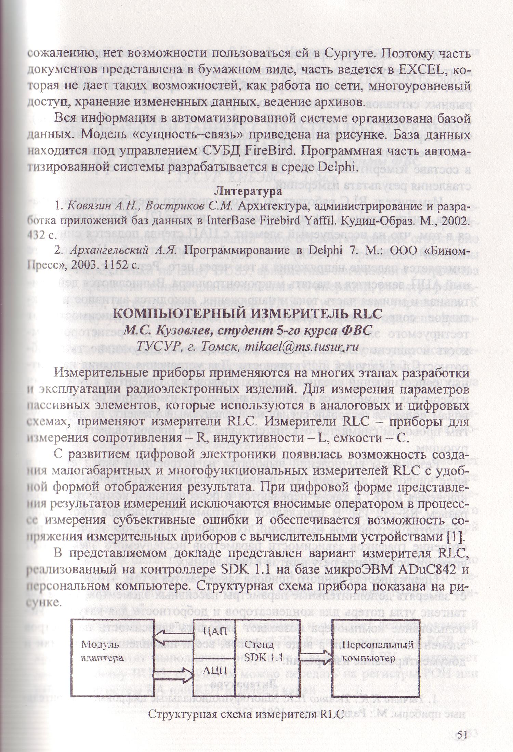

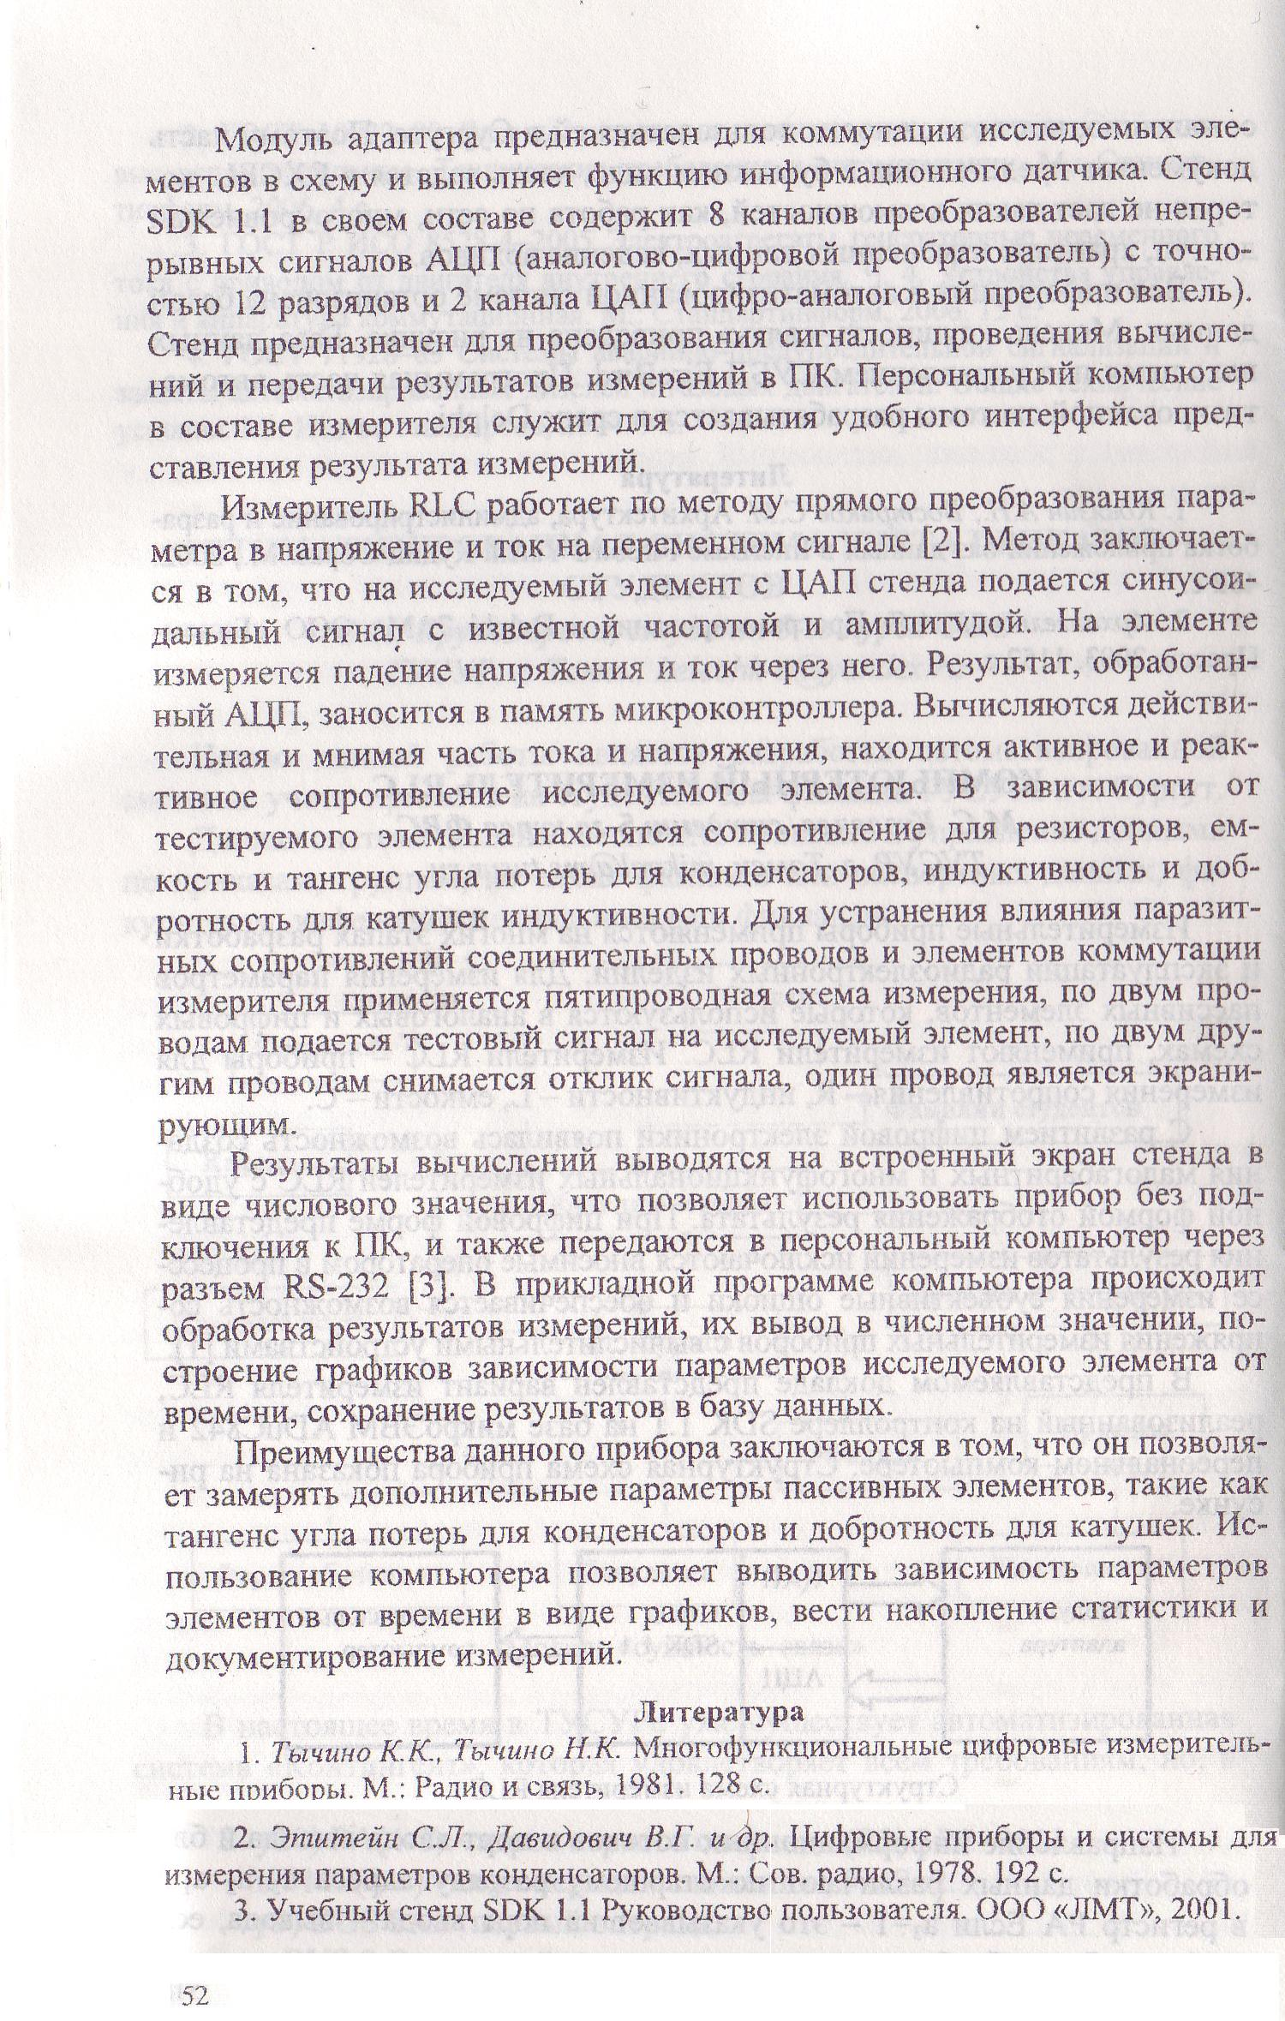
Конденсаторы

К53-1A-10-0,1±20% ОЖО.464.133 ТУ

С1…С4

4

Поз.
обозн.
Наименование
Примечание
Кол.
Разраб.
Кузовлев
Провер.
Торгонский
Реценз.
Н. Контр.
Илюшкин
Утверд.

Шелупанов
Микросхемы

TL082CN

DA1,DA2

2

Резисторы

МЛТ-0,125-100±1% ГОСТ 7113-77

R1

1

МЛТ-0,125-100к±1% ГОСТ 7113-77

R2

1

МЛТ-0,125-1к±10% ГОСТ 7113-77

R3…R8

6

Переключатели

MTS-103
SB1

1

Покуп.

MTS-203-A2

SB2

1

Покуп.

Разъемы

Разъем BLS-1x04

XP1

1

Покуп.

Разъем BLS-2x04

XP2

1

Покуп.

Колодка СП8101 ГеО.360-160ТУ

XP3
2
Изм.
Лист
№ докум.
Подпись
Дата
Лист
118
ФВС ДП.411519.001 ПЭ3

Адаптер
Перечень элементов
Лит.
Листов
1
ТУСУР, ФВС,
КИБЭВС, гр. 573-1

Изм.
Лист
№ докум.
Подпись
Дата
Лист
119
ФВС ДП.758519.001

Разраб.
Кузовлев
Провер.

Торгонский
Реценз.

Н. Контр.
Илюшкин
Утверд.

Шелупанов

Плата адаптера

Лит.
Листов
1
ТУСУР, ФВС,
КИБЭВС, гр. 573-1

Обозначение

Приме-
чание
Кол.
Поз.
Формат
Зона
ФВС ДП.758519.001 СБ

Сборочный чертеж

A3

Документация

Наименование

ФВС ДП.411519.001 Э3

Схема электрическая принципиальная

A3

Детали

К53-1A-10-0,1±20% ОЖО.464.133 ТУ

1

МЛТ-0,125-1.1к±10% ГОСТ 7113-77

2

МЛТ-0,125-1.1к±10% ГОСТ 7113-77

3

МЛТ-0,125-1.1к±10% ГОСТ 7113-77

4

Разъем BLS-1x04

5

К53-1A-10-0,1±20% ОЖО.464.133 ТУ

6

МЛТ-0,125-1.1к±10% ГОСТ 7113-77

7

МЛТ-0,125-1.1к±10% ГОСТ 7113-77

8

TL082CN

9

К53-1A-10-0,1±20% ОЖО.464.133 ТУ

10

Разъем BLS-2x04

11

МЛТ-0,125-1.1к±10% ГОСТ 7113-77

12

TL082CN

13

К53-1A-10-0,1±20% ОЖО.464.133 ТУ

14

МЛТ-0,125-100к±1% ГОСТ 7113-77

15

МЛТ-0,125-100±1% ГОСТ 7113-77

16

ФВС ДП.758519.001

Плата печатная

A3

17

Материалы

Краска БМ, белая ТУ029-02-859-78

Лак, бесцветный

УР-231 МРТУ 6-10-863-69

Припой ПОС61 ГОСТ 31931-91

Изм.

Лист
№ докум.
Подпись
Дата
Лист
120
ФВС ДП.434419.001

Разраб.

Кузовлев
Провер.

Торгонский
Реценз.

Н. Контр.
Илюшкин
Утверд.

Шелупанов

Кабель SDK-Адаптер

Лит.
Листов
1
ТУСУР, ФВС,
КИБЭВС, гр. 573-1

Обозначение

Приме-
чание
Кол.
Поз.
Формат
Зона
ФВС ДП.434419.001СБ

Сборочный чертеж

A3

Документация

Наименование

Детали

Розетка IDC-08F

1
покуп.

1

Шлейф 8 провод., шаг 1,27 мм
1
покуп.

2

Розетка IDC-20F
1
покуп.

3

Изм.
Лист
№ докум.
Подпись
Дата
Лист
121
ФВС ДП.411519.001

Разраб.
Кузовлев
Провер.
Торгонский
Реценз.
Н. Контр.
Илюшкин
Утверд.

Шелупанов

Адаптер

Лит.
Листов
1
ТУСУР, ФВС,
КИБЭВС, гр. 573-1

Обозначение

Приме-
чание
Кол.
Поз.
Формат
Зона
ФВС ДП.411519.001СБ

Сборочный чертеж

A2

Документация

Наименование

Детали

Колодка СП8101 ГеО.360-160ТУ

2

1

Переключатель MTS-103

1
покуп

2

ФВС ДП.434419.001 СБ

Кабель
1

A3

3

Шайба 3.03.09 ГОСТ 1234-95

4

4

Винт М2,5-6gx10.36.016

5

ГОСТ 1491-98

4

ФВС ДП.758519.001 СБ

Плата адаптера

1

A3

6

Переключатель MTS-203-А2

покуп

7

Провод монтажный

1

8

Зажим «Крокодил»

2
покуп

9

Батарейка 6F22-1BL/10 “КОСМОС”

2

10

Поролон ГОСТ 25784-25

2

11

Корпус 20-37 для РЭА

1

покуп.

12

